Guia 1

CURSO SUPERIOR DE
ENGENHARIA DE CONTROLE E AUTOMAÇÃO

TRABALHO DE ATIVIDADE DE EXTENSÃO I

SISTEMA AUTOMATIZADO DE COZIMENTOS DE TIJOLOS

EDUARDO PAZ PUTTI
JOÃO EMILIANO HELRIGHEL FREITAS
GABRIEL DETTENBORN
RAIAN LOBATO

Chapecó, SC, Brasil.
5º SEMESTRE – 2025/1
Resumo: O presente trabalho descreve o desenvolvimento de um protótipo de forno automatizado destinado ao controle de temperatura e ao carregamento/descarregamento automático de tijolos. O projeto foi conduzido a partir da identificação de uma demanda real da Olaria Modesto, no Rio Grande do Sul, que necessita modernizar seu processo de fabricação de tijolos diante de uma produção média de 30.000 unidades diárias. Com base em metodologias de projeto integradas, presentes no livro Projeto Integrado de Produtos, o estudo combina conceitos de engenharia, automação e gestão de produto. O referencial teórico contempla a evolução histórica do tijolo, desde construções primitivas até o uso atual como elemento de vedação, e destaca a regulação técnica através de normas como as do INMETRO. A metodologia adotada incluiu análise de requisitos do usuário, projeto conceitual e projeto detalhado. Foram abordadas também tecnologias aplicadas à automação do sistema, como protocolos de comunicação industriais (Modbus, Profibus, Profinet), sensores de deslocamento (LVDT, RVDT, encoder), displays (LCD, OLED), métodos de segurança (chaves criptográficas, reconhecimento facial) e controladores (CLP, ESP 32, Raspberry Pi, etc.). O transporte automatizado dos tijolos é estruturado com sistemas de movimentação por pinhão-cremalheira e corrente. A integração com veículos guiados automaticamente (VGAs) e o uso de motores (com e sem escovas) asseguram a movimentação sincronizada com o ciclo térmico do forno.

Sumário
1. Introdução (Estilo: <Título 1>, 12pt)
1.1. Demanda do projeto
2. Metodologia de projeto de produto
3. Projeto Informacional
3.1. Fundamentação teórica
3.2. Necessidades do cliente
3.3. Requisitos do cliente
3.4. Requisitos do projeto
3.5. Desdobramento da função qualidade
3.6. Especificações do projeto
4. Projeto Conceitual
4.1. Função global e seus desdobramentos
4.2. Matriz morfológica
4.3. Combinação dos princípios de solução
4.4. Matrizes de avaliação
4.5. Croqui
5. Projeto Preliminar
5.1. Modelagem 3D
5.2. Lista de materiais
6. Observações Finais
6.1. Figuras e Tabelas
6.2. Fonte Utilizada (Estilo: <Título 2> 10pt)
6.3. Equações
7. Citações
Referências Bibliográficas
Anexo I - Desdobramento da função global
Anexo II - Folhas de detalhamento do projeto

Introdução
O mercado de cerâmica no Brasil é predominantemente composto por micro e pequenas empresas, muitas delas de caráter familiar, que enfrentam desafios ligados à atualização tecnológica. Grande parte dessas empresas ainda utiliza equipamentos e processos com mais de 30 anos, o que impacta diretamente a eficiência e a competitividade. No entanto, uma tendência crescente tem sido observada: a adoção de tecnologias mais modernas, como sistemas semi-automáticos e fornos túneis, como exemplificado pela Cerâmica Pallotti [1]. Esse movimento visa aumentar a eficiência e melhorar a sustentabilidade das operações, especialmente em um setor que representa cerca de 1% do PIB nacional e movimenta aproximadamente 60 milhões de toneladas de matéria-prima por ano, com cerca de 11 mil unidades produtivas espalhadas pelo território brasileiro [2]
Dentre os desafios enfrentados por esse setor, destacam-se as limitações nos processos produtivos e logísticos, que impactam diretamente a qualidade dos produtos e a eficiência operacional. A automação tem se mostrado uma solução promissora para esse cenário, permitindo ganhos significativos em termos de produtividade, qualidade e redução de custos [2].
Neste contexto, o presente estudo tem como foco a análise de um projeto de automação voltado para a produção de tijolos na Olaria Modesto, localizada no Rio Grande do Sul. A olaria enfrenta desafios específicos, como a necessidade de maior agilidade nas etapas de carregamento e descarregamento, além da busca por maior uniformidade no processo de queima dos tijolos. A solução proposta visa à automação integral desses processos, desde a entrada dos tijolos no forno até a sua retirada final, com o objetivo de aumentar a eficiência da produção e garantir maior controle sobre a qualidade do produto final. Esse estudo tem como ponto de partida a análise das necessidades e limitações enfrentadas pela Olaria Modesto, que será detalhada no próximo capítulo.

Demanda do projeto
A demanda analisada neste estudo de caso tem origem na situação da Olaria Modesto, localizada no Rio Grande do Sul, cuja atividade principal consiste na fabricação de tijolos maciços e furados destinados ao setor da construção civil. Com uma produção média diária de 30.000 unidades, necessita a aplicação de soluções tecnológicas que possam aprimorar os processos produtivos e logísticos dados à sua demanda.
A Olaria Modesto, inscrita no CNPJ nº 15.739.566/0001-07 e representada por Alesson Guth Modesto, enfrenta desafios como a necessidade de maior agilidade nas etapas de carregamento e descarregamento assim como na paridade na queima de tijolos.
Considerando que as etapas de inserção e remoção dos tijolos, bem como o monitoramento da temperatura, são atualmente realizadas de forma manual, observa-se a demanda na implantação de sistemas automatizados. Dessa maneira, propõe-se a automatização integral dos processos, englobando desde a entrada dos tijolos até o seu processamento e posterior retirada, com vistas a assegurar ganhos em produtividade, qualidade e segurança.

Metodologia de projeto de produto
O livro Projeto Integrado de Produtos foi utilizado como base metodológica para a elaboração de um protótipo de forno automatizado destinado ao controle de temperatura e ao carregamento/descarregamento automático de tijolos. A abordagem do livro guiou o desenvolvimento integrado do produto, desde o planejamento até a otimização. Foram aplicados conceitos como especificações do projeto, síntese funcional, engenharia reversa (processo de analisar um produto existente) e análise de parâmetros para criar soluções alternativas.
O processo incluiu modelagem, simulação e otimização das soluções, com avaliação de concepções para selecionar a melhor proposta. Aspectos legais e éticos foram considerados para assegurar conformidade no desenvolvimento. O gerenciamento integrado, inspirado na metodologia do livro, permitiu coordenar todas as etapas, resultando com o objetivo de desenvolver um forno funcional e alinhado às demandas do mercado.

Projeto Informacional

Fundamentação teórica
A fundamentação teórica tem como objetivo apresentar os principais conceitos, autores e estudos que embasam o tema em questão, oferecendo uma base sólida para o desenvolvimento da pesquisa. Dessa forma, esta seção contribui para o aprofundamento da compreensão sobre o assunto, estabelecendo conexões entre o referencial teórico e os objetivos do trabalho.
    - História do Tijolo
Na sociedade primitiva, as construções eram realizadas pelos próprios habitantes, com estruturas simples como palhoças, tendas, e posteriormente casas de madeira e pedra, que muitas vezes seguiam modelos tradicionais e se tornaram símbolo das primeiras formas de organização social e territorial [1]. Essa transição marca a importância do habitar como necessidade humana, não apenas física, mas também cultural e social.
Com a evolução das ciências, especialmente da arquitetura, engenharia, matemática e física, o papel do tijolo nas construções mudou consideravelmente. Atualmente, ele não exerce mais função estrutural, sendo utilizado principalmente como elemento de vedação em paredes e lajes, já que as estruturas de sustentação passaram a ser compostas por concreto armado e aço [1].
Essa mudança de função influenciou diretamente o formato e a composição dos tijolos. De maciços, passaram a ser vazados e com dimensões variadas, com o objetivo de aumentar a área coberta, facilitar a aplicação e, principalmente, reduzir os custos das obras. Esse processo reflete uma constante busca por eficiência e economia na construção civil [1].
A produção dos tijolos atualmente segue normas técnicas rígidas, fiscalizadas por instituições como o INMETRO (Instituto Nacional de Metrologia, Normalização e Qualidade Industrial), que realiza testes e análises em empresas do setor para assegurar que os produtos estejam em conformidade com os padrões de qualidade estabelecidos [1].

    - Processo de fabricação do tijolo
O processo de fabricação de peças cerâmicas é constituído por etapas, começando pela extração da matéria prima, processo feito a céu aberto com a ajuda de equipamentos de escavação, por exemplo, uma retroescavadeira [3].
Com a argila armazenada começa o pré-processamento do material para ser transformado em peças cerâmicas, nessas etapas, as impurezas são removidas, o material é desintegrado a fim de minimizar sua granulometria e ocorre a inserção de água para a preparação da massa [3]. Com a massa devidamente preparada as peças cerâmicas são formadas através do processo de extrusão [4].
A extrusão consiste em empurrar o material pastoso através de um bocal que é responsável por definir sua seção transversal, assim formando uma longa peça que precisa ser cortada para atingir as dimensões desejadas [4].
A peça formada é levada para secar, podendo ser seca ao ar livre, com uma corrente de ar quente e úmido, em um túnel de vento que utiliza o calor residual dos fornos ou por secagem por irradiação infravermelha [3]. O objetivo da secagem é remover o máximo de água das peças, com fim de reduzir a umidade a valores inferiores a 1% [3].
Por fim a peça é levada a um forno onde as altas temperaturas sintetizam a argila, transformando a estrutura molecular do material, alterando suas propriedades de massa crua para características cerâmicas. Esse processo é conhecido como queima.

    - Estudo de caso da Cerâmica Pallotti
A Cerâmica Pallotti, com mais de 50 anos de atuação, é referência no setor de cerâmica estrutural e de vedação no sul do Brasil, destacando-se pela qualidade de seus produtos e pela seriedade com que conduz seus projetos. Localizada em Santa Maria, no Rio Grande do Sul, a empresa, em expansão, produz cerca de quatorze tipos de blocos estruturais e de vedação, atendendo não só a região local, mas também outras áreas do estado e países do Mercosul, o que exige controle rigoroso de custos para precificar corretamente seus produtos [1].
Com a análise da Cerâmica Pallotti foi possível observar os processos de fabricação cerâmico: Extração da argila; preparo da argila; testes de resistência e umidade; fase de corte; fases de manutenção e secagem; estoque e armazenagem.
Nas fases de secagem o forno é a etapa final e essencial no processo de produção dos tijolos, onde eles são submetidos a temperaturas de até 950°C por cerca de 28 horas. Para esse processo é utilizado um sistema contínuo: a cada 24 minutos, um vagão com tijolos prontos sai do forno enquanto outro entra, desde que operando em plena capacidade. A movimentação do sistema é divida em 72 vagões, e cada vagão é movimentado automaticamente controlados por temporizador, dispensando intervenção manual [1].
Além disso, a queima do forno é etapa mais importante do processo de fabricação de produtos cerâmicos, no que diz respeito ao consumo energético. Essa fase geralmente demanda cerca de 95% de toda a energia térmica utilizada pela empresa. Os 5% restantes correspondem aos outros processos de secagem, realizados apenas por empresas que adotam essa prática [5].
O forno possui um sistema de exaustão que elimina a fumaça, mantendo apenas o fogo dentro da câmara. Isso resulta em tijolos mais limpos e com melhor aparência estética para comercialização. A estrutura conta com sete fornalhas de cada lado, alimentadas por madeira triturada que é transportada por esteiras conforme a necessidade de calor de cada fornalha [1].

    - Sensores e recursos
Com a evolução da indústria cerâmica e a crescente demanda por qualidade, padronização e eficiência, os processos de fabricação deixaram de ser exclusivamente manuais e passaram a incorporar tecnologias voltadas à automação e ao controle em tempo real. A simples conformação da argila e a queima em forno, embora ainda centrais, agora coexistem com uma série de sistemas inteligentes capazes de monitorar, registrar e otimizar cada etapa do processo produtivo [1].
Para tornar isso possível, diversas soluções técnicas são empregadas no ambiente fabril, como sensores de medição, protocolos de comunicação, interfaces de visualização, módulos de segurança, sistemas de transporte automatizados e controladores programáveis.
Nas próximas seções, serão apresentados os principais dispositivos e tecnologias que integram esse ecossistema de automação industrial que pode ser aplicado à etapa de forno da cerâmica. O objetivo é demonstrar como esses recursos interagem de forma coordenada para viabilizar um processo produtivo — conforme observado no estudo de caso da Cerâmica Pallotti [1].

    - Protocolo de comunicação
Um protocolo de comunicação é um conjunto de regras e convenções que definem como os dados devem ser formatados, transmitidos, recebidos e interpretados em uma rede de computadores. Ele garante que dispositivos diferentes possam se comunicar de forma eficiente e confiável, independentemente de suas diferenças de hardware ou software.
De acordo com [6], os protocolos especificam as regras para aspectos como detecção de erros, controle de fluxo e ordenação das mensagens. Já [7] destaca que um protocolo precisa ser claramente definido, com regras específicas para a sintaxe (estrutura dos dados), semântica (significado das informações) e temporização (ordem e velocidade da transmissão).
Os protocolos industriais Profibus, Modbus, Ethernet/IP, Profinet e DeviceNet diferenciam-se em arquitetura, desempenho e aplicação conforme suas tecnologias subjacentes. O Profibus, segundo [6], é um exemplo de rede determinística utilizada na automação industrial, com base na arquitetura mestre-escravo e comunicação em tempo real sobre meio físico como RS-485, sendo adequado para controle preciso de sensores e atuadores. Já o Modbus, descrito por [7] como um protocolo de aplicação simples e amplamente utilizado, opera em modo mestre-escravo e pode ser implementado sobre meios seriais (Modbus RTU) ou Ethernet (Modbus TCP), sendo ideal para aplicações com baixa complexidade e alto nível de interoperabilidade, apesar de suas limitações em velocidade e tempo real.
Por outro lado, os protocolos baseados em Ethernet como Ethernet/IP e Profinet representam uma evolução no sentido da integração entre redes industriais e corporativas. Conforme [6], esses protocolos utilizam a pilha TCP/IP como base, permitindo altas taxas de transmissão (até 1 Gbps) e suporte a topologias modernas com switches e redes em estrela. O Profinet, por exemplo, oferece modos de comunicação em tempo real (RT) e tempo real isócrono (IRT), essenciais para processos industriais críticos. Já o DeviceNet, conforme [7], é baseado na tecnologia CAN e voltado à comunicação entre dispositivos de campo, com uma topologia tronco-ramificação e velocidades de até 500 kbps, sendo valorizado por sua robustez e simplicidade. Assim, a escolha entre esses protocolos depende do equilíbrio entre custo, desempenho e requisitos de tempo real nas aplicações industriais.

    - Display
Um display é um dispositivo eletrônico utilizado para a exibição de informações visuais, como textos, imagens ou vídeos, sendo composto por uma matriz de pixels organizados em linhas e colunas que são controlados eletronicamente para gerar diferentes padrões luminosos. Os displays desempenham papel de visualização na interface entre usuário e máquina. Sua função é permitir a percepção visual da informação digital, ao converter sinais elétricos em estímulos visuais acessíveis ao olho humano [8].
Dentre os principais tipos de display, destaca-se o CRT (Cathode Ray Tube), que foi uma das primeiras tecnologias utilizadas na construção de televisores e monitores. Essa tecnologia utiliza um tubo de raios catódicos para emitir feixes de elétrons que incidem sobre uma tela fosforescente, formando imagens com boa fidelidade de cores e ângulos de visão amplos [9]. No entanto, seu uso foi gradualmente abandonado devido ao seu grande volume, peso e consumo energético elevado. Em substituição ao CRT, surgiram os displays LCD (Liquid Crystal Display), que utilizam cristais líquidos modulados por uma fonte de luz traseira (backlight) para gerar imagens. Essa tecnologia permitiu a construção de telas mais leves, finas e com menor consumo de energia, embora com limitações em termos de contraste e uniformidade de cor [10].
Dentro da tecnologia LCD, existem variações baseadas na organização das moléculas de cristal líquido, como os painéis TN (Twisted Nematic) e IPS (In-Plane Switching). Os painéis TN são caracterizados por sua rapidez de resposta e menor custo de fabricação, sendo populares em monitores voltados para jogos, mas apresentam limitações notáveis em relação aos ângulos de visão e à precisão de cores [11]. Já os painéis IPS alinham as moléculas paralelamente ao plano da tela, proporcionando ângulos de visão mais amplos e maior fidelidade na reprodução de cores, o que os torna ideais para aplicações que demandam precisão visual, como design gráfico e edição de imagem. Mais recentemente, os displays OLED (Organic Light Emitting Diode) passaram a ganhar espaço no mercado. Diferentemente dos LCDs, os OLEDs não requerem backlight, pois cada pixel é capaz de emitir sua própria luz. Isso resulta em pretos mais profundos, maior contraste e eficiência energética em conteúdos escuros, mas essa tecnologia também apresenta desafios, como o risco de burn-in e um custo de produção mais elevado [12].
Portanto, a escolha entre os diferentes tipos de display depende do contexto de uso, equilibrando fatores como custo, desempenho visual, tempo de resposta e durabilidade.

    - Módulo de segurança de ativação
O módulo de segurança de ativação é utilizado para proteção de ativação do sistema, garantindo que apenas usuários permitidos tenham acesso ao sistema.
Um dos métodos mais modernos é o uso de pendrives com registro, que armazenam chaves criptográficas ou certificados digitais. Estes dispositivos, quando conectados ao sistema, realizam uma autenticação baseada em hardware, garantindo que apenas usuários autorizados possam acessar determinadas áreas ou informações [8]. Sua segurança está associada à integridade física do dispositivo e à proteção das informações criptografadas que ele carrega. Por outro lado, o uso de chaves físicas tradicionais, embora amplamente difundido, apresenta fragilidades significativas, como a possibilidade de cópias não autorizadas ou perda do objeto.
As barreiras físicas, como portões automáticos, catracas e cancelas, atuam como obstáculos tangíveis que impedem o acesso não autorizado a determinadas áreas. Embora não realizem autenticação, elas são extremamente eficazes quando combinadas com sistemas de validação de identidade, como cartões de acesso ou biometria. Outro recurso relevante é a assinatura digital, amplamente empregada em ambientes digitais para autenticar documentos e transações. Ela utiliza criptografia assimétrica, garantindo que o conteúdo não tenha sido alterado e que sua origem possa ser verificada. Esse recurso é essencial em ambientes corporativos e jurídicos, pois assegura a integridade e a autoria de documentos eletrônicos [13].
O reconhecimento facial, por sua vez, representa uma das tecnologias biométricas mais avançadas na atualidade. Ele permite a identificação de um indivíduo com base em características únicas do rosto, oferecendo praticidade e alto nível de segurança, já que não exige contato físico e é difícil de ser burlado [13]. Esse tipo de autenticação tem sido adotado amplamente em edifícios corporativos, aeroportos e dispositivos móveis, demonstrando seu potencial como camada adicional de segurança em conjunto com outras soluções.

    - Entrada de Dados do operador
Sistemas computacionais e seus contextos podem ser representados por diversos modelos. Na Figura 1, são destacados os componentes centrais sob a perspectiva dos fatores humanos: o usuário, a tarefa, o hardware, o software, os procedimentos e o ambiente de trabalho. Esses elementos interagem e formam aquilo que chamamos de interface usuário-computador a “superfície invisível” que integra todas as partes. Embora seja útil organizar o sistema nessas categorias, essa separação é apenas conceitual, pois cada componente influencia e está interligado aos demais. [14]
Figura 1: Relação User Computer system
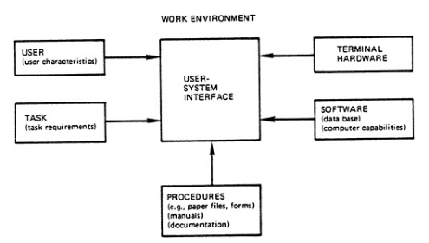
Fonte:[14]
    - Estrutura do recipiente de carga
O transporte de tijolos verdes até o forno pode ser feito por dois sistemas principais: transportadores de roletes e transportadores por correia. Cada um tem suas características e aplicações específicas dentro da indústria.
O transportador de roletes utiliza cilindros metálicos alinhados, que formam uma superfície por onde os tijolos se movem. Ele pode funcionar de duas formas: por gravidade ou motorizado. No modelo por gravidade, os roletes são instalados com uma leve inclinação, fazendo com que os tijolos deslizem sozinhos apenas com seu peso. É uma solução simples, de baixo custo e ideal para locais com desníveis naturais ou rampas. A velocidade pode ser ajustada pelo ângulo da rampa ou com freios no final para evitar que os tijolos ganhem muita velocidade [15].
Já o sistema motorizado tem os roletes acionados por correias ou correntes ligadas a motores. Ele é mais indicado para trajetos planos e cargas maiores. Permite controlar melhor a velocidade e a movimentação dos tijolos, podendo até ser sincronizado com o forno usando inversores de frequência. A estrutura é feita com perfis de aço ou alumínio, e conta com guias laterais, espaçadores automáticos e sensores para garantir o alinhamento e detectar problemas no fluxo.
O transportador por correia é um sistema contínuo que usa uma esteira para levar os materiais. Essa correia pode ter estrutura têxtil ou metálica e é coberta com material resistente ao desgaste, calor ou abrasão. Ela passa por tambores que movimentam, tensionam ou desviam a correia conforme o layout da fábrica. Os roletes ajudam a sustentar e alinhar a esteira, enquanto os freios controlam a velocidade e os chutes guiam o material na entrada e na saída do sistema [16].
Ambos os sistemas são eficientes, e a escolha entre um ou outro depende do tipo de carga, do trajeto, da necessidade de controle da velocidade e do nível de automação desejado.

    - Estrutura do movimento da carga
Entre as estruturas de movimento de carga possíveis, destacam-se o mecanismo de cremalheira e pinhão, os transportadores por corrente e os teleféricos de materiais. Cada um deles possui características próprias e aplicações específicas, sendo empregados conforme as exigências do terreno, da carga e do processo produtivo.
O mecanismo de cremalheira e pinhão é usado para transformar movimento giratório em movimento linear, ou o contrário. Ele funciona com um pinhão (engrenagem circular) que gira e empurra uma cremalheira (barra dentada) em linha reta. Da mesma forma, o movimento da cremalheira também pode fazer o pinhão girar.
Esse sistema é bastante usado quando se precisa de força e precisão. Por exemplo, em ferrovias de cremalheira, ele permite que trens subam ladeiras íngremes, pois o pinhão do trem se encaixa numa barra dentada entre os trilhos. Também está presente em prensas manuais e furadeiras de coluna, onde uma alavanca gira o pinhão que move o fuso verticalmente. Na indústria, esse sistema opera válvulas grandes em linhas de tubulação, garantindo abertura e fechamento firmes, mesmo sob alta pressão. Em portões e cancelas automáticas, a cremalheira com pinhão proporciona um movimento suave e sincronizado.
Já o transportador por corrente é usado para movimentar materiais pesados ao longo de um canal. Ele funciona com uma corrente sem-fim que passa por rodas dentadas e empurra os objetos diretamente ou por meio de ganchos ou suportes presos à corrente. Esse tipo de sistema pode atingir até 90 metros de comprimento, mas é mais comum em trechos menores, até 30 metros.
Esse transporte é ideal para cargas como paletes, contêineres e caixas metálicas. Ele pode ter uma ou duas correntes paralelas, sobre as quais os materiais são apoiados ou arrastados. É muito comum em linhas de montagem de automóveis, áreas de pintura industrial e fábricas de eletrodomésticos, onde é necessário transportar peças grandes com segurança e estabilidade.
Por fim, os sistemas com cabo de aço, como os teleféricos de materiais, são usados para transportar cargas em áreas difíceis, como minas ou regiões montanhosas. Um exemplo famoso foi o COMILOG Cableway, com mais de 75 km de extensão entre o Gabão e o Congo. Esses sistemas podem ser bicabos ou monocabos. Nos bicabos, um cabo fixo sustenta o peso, e outro móvel faz o movimento. Já nos monocabos, um único cabo faz as duas funções.
A tração pode ser feita por motor elétrico, motor a combustão ou até pela força da gravidade. Em terrenos inclinados, as vagonetas descendo com carga ajudam a puxar as vazias de volta, como uma tirolesa industrial. Esse sistema é simples, eficiente e útil em locais de difícil acesso [17].
Os transportadores por corrente utilizam uma corrente sem-fim tanto para transmitir potência quanto para impulsionar o material ao longo de um canal, sendo este deslocado diretamente pela corrente ou por grampos acoplados a ela. A corrente percorre rodas dentadas posicionadas nas extremidades do canal, permitindo comprimentos de transporte de até 90 m, embora normalmente não ultrapassem 30 m .
Esse tipo de transporte é especialmente indicado para cargas unitárias pesadas, como paletes, contêineres industriais e caixas metálicas. Configuram-se em versões de uma ou duas correntes paralelas, sobre as quais o material repousa ou é sustentado por pendurais, sendo arrastado pela fricção gerada entre a corrente e o objeto transportado .
No contexto industrial, a tecnologia de transportador por corrente é amplamente empregada em linhas de montagem automotivas, em instalações de acabamento metálico e em setores de eletrodomésticos . [18]
Os teleféricos de materiais são sistemas de transporte aéreo empregados em grandes operações de mineração e em locais de difícil acesso. Esses teleféricos podem alcançar comprimentos consideráveis: o COMILOG Cableway, entre Moanda (Gabão) e Mbinda (República do Congo), estendia-se por mais de 75 km.
Os sistemas podem ser classificados em dois tipos principais: bicabos e monocabos. Nos teleféricos bicabo, a corda de sustentação permanece fixa e suporta o peso das vagonetas, enquanto uma corda de tração separada rege o movimento de subida e descida. Já nos monocabos, uma única corda cumpre simultaneamente as funções de sustentação e tração .
A motorização desses transportadores pode valer-se de diversas fontes de energia, como energia elétrica, motores de combustão ou mesmo a gravidade. Em operações de montanha, a força da gravidade é explorada para propulsionar as vagonetas carregadas no sentido descendente, fornecendo simultaneamente o impulso necessário para o retorno das vagonetas vazias, em um funcionamento similar ao de um “tirolesa industrial” . [19]

    - Medir Deslocamento
A medição de deslocamentos, sejam eles lineares ou angulares, é essencial para o controle preciso de processos industriais e sistemas automatizados. Entre os principais dispositivos possíveis de serem utilizados estão o LVDT (Transdutor Linear Variável Diferencial), o RVDT (Transdutor Rotativo Variável Diferencial), os sensores fotoelétricos e os encoders. Cada um desses sensores opera com princípios distintos, adequando-se a contextos específicos.
O LVDT é um transdutor eletromagnético utilizado para medir deslocamentos lineares com alta precisão e repetibilidade. Internamente, consiste em um enrolamento primário central e dois secundários simétricos; um núcleo ferromagnético, acoplado mecanicamente à peça em movimento, varia a indutância diferencial nos secundários conforme seu deslocamento. A tensão de saída, proporcional à posição do núcleo, apresenta linearidade em toda a faixa útil e não requer contato mecânico direto, conferindo longa vida útil e excelente resistência a vibrações e contaminantes. É largamente empregado em ensaios de materiais, controles de processo e instrumentação aeronáutica. [20]
O RVDT é análogo ao LVDT, mas destinado a medir deslocamentos angulares. Com estrutura de transformador diferencial rotativo, possui um enrolamento primário e dois enrolamentos secundários dispostos em torno de um eixo de rotação. A rotação de um eixo acoplado a um núcleo ferromagnético gera variação diferencial de tensão nos secundários, resultando em sinal elétrico proporcional ao ângulo. Apresenta alta resolução e imunidade a interferências elétricas, sendo usado em atuadores de válvulas, sistemas de navegação e controle de lemes em aeronaves. [21]
O sensor fotoelétrico detecta a presença, ausência ou distância de objetos mediante um emissor de luz e um receptor fotoelétrico. Três configurações são comuns: barreira, reflexivo e difuso. Quando o feixe de luz é interrompido ou refletido, gera-se mudança de sinal no receptor, acionando uma saída elétrica digital ou analógica. Sua aplicação abrange controle de acessos, posicionamento de peças e sistemas de segurança em linhas de produção, oferecendo resposta rápida e alta confiabilidade mesmo em ambientes industriais severos. [22]
O encoder é um sensor eletromecânico que converte posição ou movimento—rotativo ou linear em sinais digitais ou analógicos. Nos encoders rotativos incrementais, um disco graduado interrompe um feixe óptico ou magnético, produzindo pulsos A e B em quadratura, que permitem determinar direção e quantidade de movimento. Encoders absolutos fornecem código binário único para cada posição angular, garantindo leitura imediata após energização. São essenciais em sistemas de servo controle, robótica, máquinas CNC e automação industrial, devido à sua precisão, resolução configurável e capacidade de realimentação de posição em tempo real. [23]

    - Gerar força de deslocamento
A geração de força de deslocamento em sistemas eletromecânicos é necessária para movimentar cargas, acionar mecanismos e automatizar processos. Nesse contexto, os motores de corrente contínua (CC) desempenham um papel que se destaca em duas principais categorias: os motores CC com escovas e os motores CC sem escovas (brushless). Ambos convertem energia elétrica em movimento rotativo, mas apresentam diferenças significativas em construção, desempenho e aplicação, influenciando diretamente na escolha conforme os requisitos de eficiência, controle e manutenção.
O motor CC sem escovas, também denominado motor com comutação eletrônica, é um motor síncrono alimentado por tensão contínua e com rotor de ímãs permanentes. Em vez de escovas físicas e comutador mecânico, utiliza-se um circuito eletrônico que comuta as correntes nos enrolamentos do estator, produzindo campos magnéticos rotativos que fazem o rotor acompanhar a sequência de fases. Essa comutação é controlada por sensores de posição (por exemplo, Hall) ou por métodos de estimativa, permitindo ajuste preciso de velocidade e torque. Os motores BLDC apresentam alta eficiência energética, baixo ruído e manutenção reduzida, razão pela qual são amplamente empregados em ventiladores, ferramentas elétricas portáteis, drones e acionamentos de precisão em automação industrial. [24].
O motor CC com escovas é um motor de corrente contínua que emprega escovas de carbono (ou grafite) e um comutador mecânico para inverter a polaridade da corrente nos enrolamentos do rotor a cada meio ciclo, garantindo a rotação contínua. Sua construção básica inclui um estator com imãs permanentes ou enrolamentos de campo e um rotor (armadura) com bobinas. As escovas mantêm contato elétrico com o comutador, transferindo corrente à armadura. A velocidade do motor pode ser controlada pela variação da tensão de alimentação ou pela alteração do campo magnético. Apesar do desgaste das escovas exigir manutenção periódica, esses motores oferecem resposta dinâmica rápida e custos de fabricação reduzidos, sendo utilizados em eletrodomésticos, sistemas de tração leve e veículos industriais de pequeno porte .[25]

    - Controlador
Um controlador é um dispositivo eletrônico utilizado para gerenciar o comportamento de sistemas dinâmicos, regulando e automatizando processos industriais, eletroeletrônicos e de automação em geral. De acordo com [26], "um controlador é um sistema que recebe sinais de entrada de sensores ou de variáveis de processo e gera sinais de controle, com o objetivo de manter o comportamento do sistema dentro dos limites desejados". Os controladores são fundamentais para garantir a eficiência, a precisão e a continuidade dos processos industriais, e sua escolha depende de diversos fatores, como o ambiente de operação, os requisitos de performance e as condições de custo.
No contexto da automação, diversos tipos de controladores são utilizados, cada um com características específicas para atender a necessidades distintas. Entre os principais dispositivos utilizados, pode ser destacado o CLP (Controlador Lógico Programável), o ESP 32, o Arduino, o Raspberry Pi e o Computador Industrial. Embora todos desempenhem funções de controle, suas especificidades técnicas e capacidades de processamento determinam a escolha mais adequada para cada aplicação.
O CLP é um dos dispositivos mais tradicionais no campo da automação industrial. Ele é projetado para operar em ambientes industriais, com alta robustez e resistência a condições extremas, como variações de temperatura, umidade e interferências eletromagnéticas. Sua principal vantagem é a confiabilidade, além da facilidade de programação por meio de linguagens gráficas como a Ladder. Entretanto, sua flexibilidade é limitada em comparação a outras plataformas, como o Arduino ou o Raspberry Pi [27].
Por outro lado, o ESP 32 é uma plataforma de microcontrolador com capacidades de Wi-Fi e Bluetooth integradas, oferecendo grande versatilidade para aplicações que requerem conectividade sem fio. Apesar de ser amplamente utilizado em projetos de IoT (Internet das Coisas), o ESP 32 pode não ser a escolha ideal para ambientes industriais exigentes, devido à sua limitada robustez física em comparação com o CLP. Sua programação em C/C + + e a abundância de bibliotecas tornam-no uma alternativa interessante para automação e protótipos rápidos, mas sua aplicabilidade em larga escala é restrita por sua menor resistência a condições adversas [28].
O Arduino, por sua vez, possui performance e capacidade de processamento limitadas, o que o torna menos adequado para sistemas mais complexos ou críticos, onde a confiabilidade e o desempenho são essenciais. O Arduino também é amplamente utilizado em protótipos de automação, mas seu uso em ambientes industriais, como o CLP, é mais restrito devido à falta de robustez [29].
O Raspberry Pi é um computador de baixo custo que, embora se assemelhe a um PC convencional, possui recursos que o tornam útil em automação e controle. Sua capacidade de rodar sistemas operacionais como o Linux e de executar aplicações complexas, como servidores web e bancos de dados, amplia suas possibilidades em projetos de automação que exigem processamento mais intenso e integração com redes. No entanto, em comparação com o CLP, o Raspberry Pi é mais suscetível a falhas em ambientes industriais rigorosos, pois não foi projetado para lidar com altas temperaturas ou interferências eletromagnéticas [30].
Enquanto isso, o computador Industrial é uma solução voltada para aplicações que exigem alta performance, processamento intensivo. Com a capacidade de rodar sistemas operacionais industriais e softwares especializados, o computador industrial combina as vantagens dos CLPs com a flexibilidade dos sistemas baseados em PC, oferecendo maior poder de processamento e melhor capacidade de integração com outros sistemas industriais. Seu custo elevado e a complexidade de implementação podem ser considerados desvantagens, mas são compensados pela robustez e pela capacidade de lidar com tarefas complexas e exigentes [31].
Em suma, a escolha entre CLP, ESP 32, Arduino, Raspberry Pi e Computador Industrial depende das necessidades específicas do projeto. O ESP 32 e o Arduino são alternativas interessantes para projetos menores e protótipos, especialmente em aplicações de IoT, enquanto o Raspberry Pi se destaca em projetos que demandam maior capacidade de processamento e conectividade. O Computador Industrial, por sua vez, é ideal para sistemas complexos que requerem alta performance e resistência. Portanto, a decisão de qual controlador utilizar deve levar em conta fatores como custo, ambiente de operação, capacidade de processamento e complexidade da aplicação.

    - Banco de Dados
Um banco de dados é uma coleção estruturada de informações ou dados, organizados de forma a facilitar o armazenamento, a recuperação e a manipulação eficientes. É uma ferramenta fundamental para qualquer sistema de informação, já que possibilita a organização e o gerenciamento de grandes volumes de dados. Além disso, os bancos de dados se distinguem por suas arquiteturas e modelos, os quais podem ser classificados de acordo com a forma como os dados são armazenados e acessados. Entre os principais modelos de bancos de dados estão os relacionais, de grafos, orientados a objetos, multimodais e de séries temporais, cada um com suas particularidades e aplicações específicas [32].
Os bancos de dados relacionais (RDBMS, na sigla em inglês) são baseados em uma estrutura tabular, onde os dados são organizados em tabelas que possuem colunas e linhas. Cada linha de uma tabela representa um registro, enquanto cada coluna define um atributo do dado. A principal linguagem utilizada para interagir com esses bancos é o SQL (Structured Query Language), que permite realizar consultas, inserções, atualizações e exclusões de dados. Exemplos populares de RDBMS incluem MySQL, PostgreSQL, Oracle e Microsoft SQL Server. Esses bancos são amplamente utilizados devido à sua robustez, integridade e flexibilidade no gerenciamento de dados altamente estruturados, sendo ideais para sistemas empresariais e aplicações que requerem transações complexas e relacionamentos entre entidades [33].
Ao passo que bancos de dados de grafos são projetados para armazenar e manipular dados que estão fortemente interligados, utilizando estruturas de grafos. Nesse modelo, os dados são representados por nós (entidades) e arestas (relacionamentos entre essas entidades), o que facilita a modelagem de redes sociais, sistemas de recomendação, redes de transporte, entre outros [34]. A vantagem dos bancos de dados de grafos é sua eficiência em realizar consultas complexas sobre relações entre dados, especialmente quando as interações são dinâmicas e múltiplas. Exemplos notáveis incluem o Neo4j e o Amazon Neptune. Esses sistemas oferecem uma maneira poderosa de explorar e analisar dados conectados, utilizando consultas que, no caso de bancos relacionais, poderiam ser bastante complexas ou ineficientes [34].
Os bancos de dados orientados a objetos (OODBMS) combinam os conceitos de bancos de dados com a programação orientada a objetos. Em vez de armazenar dados em tabelas, como nos bancos relacionais, eles permitem o armazenamento de objetos, que são instâncias de classes, e seus atributos, métodos e relacionamentos. Esses bancos de dados são particularmente úteis para aplicações que necessitam de uma representação mais natural de dados complexos, como sistemas de engenharia, design e modelagem de objetos [35]. O uso de OODBMS também facilita o mapeamento direto de objetos em código para o banco de dados. Exemplos de OODBMS incluem DB4O e ObjectDB. Esses sistemas são ideais quando a aplicação precisa trabalhar com dados que têm uma estrutura complexa e que exigem um modelo de dados mais alinhado à lógica de programação [35].
Os bancos de dados de séries temporais são projetados especificamente para armazenar e consultar dados que variam ao longo do tempo, como medições de sensores, métricas de sistemas ou transações financeiras. Esses bancos são altamente otimizados para lidar com grandes volumes de dados que são registrados em intervalos regulares e frequentemente exigem consultas sobre a evolução dos dados ao longo do tempo. O InfluxDB e o TimescaleDB são exemplos de bancos de dados de séries temporais, oferecendo recursos como compressão de dados, agregações eficientes e suporte a consultas de séries temporais específicas. Eles são amplamente utilizados em áreas como monitoramento de infraestrutura, análise financeira e IoT (Internet das Coisas) [36].
A escolha do tipo de banco de dados a ser utilizado em um sistema depende das necessidades específicas da aplicação. Enquanto os bancos de dados relacionais continuam sendo a escolha preferida para sistemas empresariais e financeiros, os bancos de dados de grafos se destacam em contextos que envolvem relações complexas entre dados. Por outro lado, os bancos orientados a objetos oferecem vantagens para sistemas que lidam com estruturas de dados complexas, enquanto os bancos multimodais atendem a necessidades de flexibilidade e integração de múltiplos tipos de dados. Já os bancos de dados de séries temporais se sobressaem no armazenamento e análise de dados temporais, essenciais em diversas áreas de monitoramento e análise preditiva.

    - Medir Temperatura
Termopar é formado pela união de dois metais distintos que, pelo efeito Seebeck, geram uma pequena tensão elétrica proporcional à diferença de temperatura entre sua junção ativa e a de referência. Essa configuração permite medições em faixas muito amplas (de –200 °C a mais de 1600 °C), torna o termopar robusto e de baixo custo, além de não requerer fonte de alimentação externa. Em contrapartida, seu sinal é fraco, não linear e sofre desvio se não for compensada corretamente a junção fria, o que limita sua precisão em aplicações que exigem alta exatidão.[37]
Termistor é um resistor semicondutor cuja resistência varia de forma pronunciada com a temperatura. No modelo NTC (coeficiente de temperatura negativo), a resistência cai à medida que a temperatura sobe, produzindo sinais de maior amplitude que o termopar e com resposta rápida. Entretanto, a curva de resistência não é linear, sua faixa útil costuma ficar entre –40 °C e 150 °C, e correntes elevadas podem causar autoaquecimento, introduzindo erros de leitura se não houver projeto de condicionamento adequado.[37]
O sensor infravermelho, por sua vez, mede a radiação térmica emitida por um objeto sem contato direto. Essa característica torna-o ideal para superfícies em movimento, ambientes de difícil acesso ou temperaturas extremamente altas. A leitura, porém, depende da emissividade do material e pode ser afetada por reflexões e variações de distância, exigindo calibragem cuidadosa e, muitas vezes, correções no processamento do sinal . [37]
Ou seja, se for necessária medição em altas temperaturas ou em ambientes industriais severos, o termopar é a melhor opção. Para faixas médias com boa sensibilidade e resposta rápida, o termistor é adequado, desde que se compense sua não linearidade. Já para medições sem contato, especialmente em objetos ou locais inacessíveis, o sensor infravermelho apresenta vantagens claras, exigindo apenas cuidados com emissividade e condições ambientais.

    - Isolação do forno
Tijolos refratários, fibra de vidro e fibra cerâmica são materiais amplamente utilizados para isolamento térmico em fornos, caldeiras e processos de alta temperatura, cada um com características próprias. Os tijolos refratários são blocos densos à base de alumina e sílica, capazes de suportar temperaturas acima de 1600 °C, oferecendo excelente resistência mecânica e durabilidade; contudo, seu elevado peso e baixa flexibilidade podem tornar a instalação mais trabalhosa e reduzir a eficiência térmica em ciclos de aquecimento e resfriamento rápidos. [38].
A fibra de vidro consiste em filamentos finos de vidro soprado, com boa resistência a choques térmicos e baixo custo, além de grande flexibilidade e fácil aplicação em formas complexas; sua temperatura máxima de serviço, porém, normalmente não ultrapassa 550 °C, e a exposição prolongada pode levar à degradação dos fios e liberação de partículas. [39].
Já a fibra cerâmica é produzida a partir de sílica amorfa e alumina em forma de mantas ou molas de fibra, suportando até 1300 °C com baixíssima condutividade térmica e excelente resistência a ciclos térmicos; em contrapartida, a manipulação requer cuidados protetivos (máscaras e luvas) para evitar irritação pela inalação de fibras, e seu custo costuma ser mais elevado que o da fibra de vidro. [38].
Em aplicações de altíssima temperatura e onde se exige longa vida útil, os tijolos refratários são ideais; para isolamento flexível em temperaturas moderadas, a fibra de vidro atende bem; e quando se busca a combinação de leveza, resistência a choques térmicos e alta temperatura (até cerca de 1300 °C), a fibra cerâmica oferece o melhor desempenho, desde que sejam observados os cuidados na instalação e manuseio.

    - Abertura e Fechamento
As portas de fornos industriais podem ser classificadas em três tipos principais, cada uma composta para atender a diferentes requisitos de acesso, vedação e segurança. A porta deslizante movimenta-se lateralmente sobre trilhos, liberando completamente a abertura frontal e garantindo boa vedação por meio de guias e juntas especializadas; porém, exige espaço livre ao lado do forno e manutenção periódica dos trilhos para remoção de resíduos que possam interferir no deslizamento. [40]
A porta guilhotina, por sua vez, eleva-se verticalmente por cabos ou guias, conferindo selagem eficaz por gravidade sem consumir área frontal adicional, mas requer reforços estruturais superiores e inspeções constantes de cabos e polias para prevenir travamentos. [41]
Já a porta escotilha (drop-bottom) abaixa o piso do forno para descarregar a carga por gravidade, possibilitando carregamento e descarregamento seguros sem expor o operador diretamente ao calor; contudo, demanda sistemas de bloqueio confiáveis e tem limite de peso definido pelo mecanismo de suspensão.[41].

    - Módulo de Segurança (circuito)
Os dispositivos de proteção elétrica mais comuns em instalações industriais e residenciais são o disjuntor, fusível e o DPS (Dispositivo de Proteção contra Surtos), cada um com princípio de operação, vantagens e limitações específicas.
O disjuntor interrompe o circuito automaticamente ao detectar correntes de sobrecarga ou curto-circuito, podendo ser religado após o reset manual ou automático; oferece proteção reutilizável e ajuste de sensibilidade, mas possui custo inicial mais elevado e dimensões maiores em comparação ao fusível. [42]
Já o fusível utiliza um elemento metálico projetado para fundir-se quando a corrente ultrapassa um valor pré-determinado, garantindo resposta rápida a falhas; tem baixo custo e simplicidade construtiva, porém é descartável e requer substituição após atuação, além de oferecer proteção menos ajustável do que o disjuntor. [43]
Por fim, o DPS protege equipamentos contra sobretensões transitórias causadas por raios ou manobras na rede elétrica, desviando picos de tensão para a terra por meio de elementos como varistores ou gases ionizantes; assegura a integridade de equipamentos sensíveis, mas não atua em sobrecorrentes contínuas e pode demandar manutenção periódica após absorver múltiplos surtos. [44]

    - Módulo de Segurança (usuário)
O módulo de segurança do usuário é o responsável por alertar o usuário para possíveis problemas internos ou externos. Três elementos fundamentais desse módulo são: a sirene de alarme, o botão de emergência e a lâmpada de emergência. Cada um possui características distintas quanto à sua função, categoria e forma de atuação.
A sirene de alarme é um dispositivo de sinalização sonora classificado como um atuador de alerta. Sua principal função é emitir um som estridente e contínuo para alertar os usuários sobre uma situação anormal ou de risco, como incêndios, invasões, falhas técnicas ou vazamentos. Segundo a [45], dispositivos de sinalização sonora integram os sistemas de comando e proteção das máquinas, e servem para advertência ou indicação de uma condição anormal.
Enquanto isso, o botão de emergência, por sua vez, é um dispositivo de comando manual de segurança, normalmente identificado pela cor vermelha com fundo amarelo, conforme a [46]. Ele permite a interrupção imediata de processos ou máquinas em situações de emergência, sendo projetado para ser facilmente acessível e operado por qualquer pessoa que identifique um risco iminente.
Já a lâmpada de emergência é um dispositivo de iluminação autônoma classificado como sinalizador visual de segurança. Ela entra em funcionamento automaticamente quando há falha no fornecimento de energia elétrica, garantindo iluminação mínima suficiente para a evacuação segura de ambientes. Conforme a [47], este dispositivo deve permanecer operacional por um tempo mínimo (geralmente 1 hora) e ser posicionado estrategicamente em rotas de fuga, saídas e locais de alto risco.
Diferentemente da sirene e do botão de emergência, a lâmpada de emergência não atua na interrupção de processos ou na emissão de alertas diretos, mas sua função é auxiliar na segurança passiva, garantindo visibilidade e orientação durante falhas energéticas ou sinistros.

    - Estrutura do Recipiente
A estrutura do recipiente é um componente relacionado à definição do desempenho, da eficiência energética e da aplicação. Entre os principais tipos estruturais estão o forno industrial de aço, o forno vagão metálico e o forno túnel, cada um com características específicas relacionadas ao seu design construtivo, à forma de operação e à finalidade térmica [48].
O forno industrial de aço é uma estrutura fixa e robusta, geralmente construída com chapas de aço carbono ou aço inoxidável, com revestimento térmico interno de materiais refratários, como tijolos ou concretos isolantes. Sua estrutura é projetada para resistir a altas temperaturas e esforços mecânicos constantes.
O forno vagão metálico, também conhecido como forno de base móvel, apresenta uma estrutura metálica similar à do forno industrial fixo, mas com uma diferença fundamental: sua base, onde se depositam os materiais a serem tratados, é móvel e deslocável como um vagão sobre trilhos. Esse design permite que a carga seja deslocada para fora da câmara do forno, facilitando a operação de carregamento e descarregamento.
O forno túnel é um tipo de estrutura contínua, projetada como uma câmara térmica alongada, onde os materiais entram por uma extremidade, são submetidos a tratamento térmico durante sua movimentação interna (em esteiras ou trilhos), e saem pela extremidade oposta. A estrutura metálica é fixa e normalmente segmentada em zonas de aquecimento controladas independentemente.

    - Atuador de Temperatura
Estes atuadores transformam energia de diferentes fontes (química, elétrica, nuclear, entre outras) em calor útil, aplicável ao meio desejado. A escolha da tecnologia depende de fatores como custo operacional, controle térmico, sustentabilidade e segurança. A seguir, diferencia-se as categorias mais comuns de atuadores de temperatura.
Os atuadores térmicos por lenha ou carvão vegetal/mineral baseiam-se na queima de combustíveis sólidos para gerar calor. Esse processo se dá por reação química exotérmica de oxidação, com liberação de grandes quantidades de energia térmica. São amplamente utilizados em fornos artesanais, caldeiras rurais e indústrias com acesso abundante a biomassa [49].
A resistência elétrica converte energia elétrica em calor por efeito Joule, quando uma corrente elétrica atravessa um condutor de alta resistência. Este método é limpo, silencioso, de rápida resposta térmica e de fácil controle. É um dos atuadores mais utilizados em estufas, fornos de laboratório e sistemas de aquecimento industrial de médio porte.
Segundo [50], resistências elétricas possuem eficiência energética próxima a 100% na conversão direta de eletricidade em calor, porém o custo da eletricidade pode torná-las economicamente menos viáveis em grande escala.
A geração de calor por radiação, como em reatores nucleares, utiliza o processo de fissão de átomos pesados (geralmente urânio-235 ou plutônio-239), que libera uma imensa quantidade de energia na forma de calor e radiação ionizante. Este calor é geralmente utilizado para aquecer água, produzir vapor e mover turbinas geradoras de energia elétrica. De acordo com [51], a energia nuclear tem alta densidade energética, com alta estabilidade térmica e baixas emissões de CO₂, porém envolve riscos elevados, exige sistemas de contenção rigorosos e apresenta desafios no gerenciamento de resíduos radioativos.
O aquecimento por gás [52], seja GLP (gás liquefeito de petróleo) ou gás natural, ocorre via combustão controlada, sendo amplamente utilizado em fornos industriais, caldeiras e sistemas HVAC. Este tipo de atuador térmico oferece alta eficiência térmica (até 85%). O gás natural é uma alternativa mais limpa em comparação com carvão e óleo combustível, sendo considerado uma fonte de transição energética. Já o GLP é facilmente armazenável, o que o torna ideal em locais remotos.

    - Recebimento de energia possível
Para um forno com temperatura de operação em torno de 1100 °C, a alimentação recomendada é a rede trifásica de 380 V a 400 V, pois oferece maior capacidade de potência, distribuição equilibrada de carga e menor corrente por fase em comparação ao monofásico. No sistema trifásico, três tensões alternadas defasadas em 120° permitem alimentar de forma contínua cargas elevadas, garantindo fluxo de potência constante e reduzindo perdas nos cabos em [53].
Em redes monofásicas de 220 V, para obter a mesma potência seria necessária corrente muito elevada, exigindo condutores de seção grossa e disjuntores de altíssima capacidade, o que torna a instalação mais cara e volumosa. Já o trifásico a 220 V (fase-neutro) ou 380 V (fase-fase) diminui a corrente em cada fase, otimiza o uso de materiais condutores e facilita o dimensionamento de disjuntores e transformadores locais.
No exemplo de fornos industriais de laboratório e metalurgia, equipamentos com potência entre 18 kW e 60 kW operam tipicamente em 400 V trifásico, fornecendo aquecimento uniforme e ciclo de aquecimento rápido até 1100 °C sem sobrecarregar a rede elétrica em [54]. Além disso, o uso de disjuntores tripolares, fusível por fase e DPS em cada linha trifásica garante proteção contra sobrecorrentes e surtos, mantendo a segurança e a confiabilidade do sistema.

Necessidades do cliente

Quadro 1. Necessidades do cliente.

Comentários | Perguntas | Necessidades dos clientes (respostas dos clientes)
Funções, operações,  desempenho, eficiência | Como o usuário irá utilizar o equipamento? | Será utilizado por botões de comando do forno e do trilho
 | Como são acessados os dados do equipamento? | Acesso dos dados por IHM
Ergonomia de uso | Como será o processo de colocar o material para o cozimento e retirar os tijolos? | O processo de colocar e retirar os tijolos de dentro do forno deverá ocorrer de forma automática, protegendo o operador de ficar exposto a altas temperaturas
 | Quais as necessidades da NR 17? | Condições de conforto no ambiente do trabalho, o nível de ruído de fundo aceitável para efeito de conforto acústico será de até 65 dB(A). Devem ser adotadas medidas de controle da ventilação ambiental para minimizar a ocorrência de correntes de ar aplicadas diretamente sobre os trabalhadores.
 | Qual a temperatura de operação para o operador? | A temperatura de operação do forno é de 1000 graus porém o operador estará exposto à apenas 31.5 graus
Aparência, estilo, cores | A empresa tem alguma cor padrão? | Não
Princípios de segurança, proteção, atos inseguros | Qual as medidas para evitar incêndios seguir a NR 23? | Aberturas, saídas e vias de passagem de emergência devem ser identificadas e sinalizadas de acordo com a legislação estadual. Utilização dos equipamentos de combate ao incêndio. Dispositivos de alarme existentes
 | Quais as restrições da NR 26? | Devem ser adotadas cores para comunicação de segurança em estabelecimentos ou locais de trabalho, a fim de indicar e advertir acerca dos perigos e riscos existentes. A cor neste caso será a amarela que indica cuidado, para situações com muito risco e que requer enorme atenção. Nenhuma saída de emergência deve ser fechada à chave ou presa durante a jornada de trabalho.
Taxas de falhas, redundâncias | Quantos processos de segurança são necessários? | O mecanismos automático que movimenta os tijolos devem ter proteções físicas (como barreiras) para evitar o risco de acidentes., deve ter proteção contra choques elétricos e um sistema de alarme de temperatura em caso de superaquecimento
Atendimento às leis de segurança, comércio | Quais as leis que regulam a criação de fornos? | As NR 14, NR 15, NR 23 e NR 26
 | Quais as necessidades da NR 12? | Nos locais de instalação de máquinas e equipamentos, as áreas de circulação devem ser devidamente demarcadas em conformidade com as normas técnicas oficiais.
 |  | Os circuitos elétricos de comando e potência das máquinas e equipamentos devem ser projetados e mantidos de modo a prevenir, por meios seguros, os perigos de choque elétrico, incêndio, explosão e outros tipos de acidentes, conforme previsto nas normas técnicas oficiais e, na falta destas, nas normas internacionais aplicáveis.
 |  | Devem ser aterradas, conforme as normas técnicas oficiais vigentes, as carcaças, invólucros, blindagens ou partes condutoras das máquinas e equipamentos que não façam parte dos circuitos elétricos, mas que possam ficar sob tensão
 |  | Os comandos de partida ou acionamento das máquinas devem possuir dispositivos que impeçam seu funcionamento automático ao serem energizadas.
 |  | Deve haver seletor do número de dispositivos de acionamento em utilização, com bloqueio que impeça a sua seleção por pessoas não autorizadas.
 |  | As zonas de perigo das máquinas e equipamentos devem possuir sistemas de segurança, caracterizados por proteções fixas, proteções móveis e dispositivos de segurança interligados, que resguardem a proteção à saúde e à integridade física dos trabalhadores.
 |  | As proteções, dispositivos e sistemas de segurança são partes integrantes das máquinas e equipamentos e não podem ser considerados itens opcionais para qualquer fim.
São proibidas nas máquinas e equipamentos:
a) a utilização de chave geral como dispositivo de partida e parada;
b) a utilização de chaves tipo faca nos circuitos elétricos; e
c) a existência de partes energizadas expostas de circuitos que utilizam energia elétrica.
 | Quais as necessidades da NR 14 e NR 15? | Para um limite de exposição ocupacional de calor deve ser baseado na taxa metabólica do operador. A taxa metabólica ideal para se operar a máquina em pé com força moderada é 155, resultando em uma temperatura máxima de exposição de 31.5, atendendo o índice do bulbo de umidade do globo (IBUTG)
Inovação passível de privilégio | Existe algum aspecto relacionado à inovação? | Neste momento não.
Atendimento às normas internas,  de transporte e de comércio | O quanto a máquina será movél? | O quanto a máquina será movél?  A máquina será modular o suficiente para poder ser transportada para o cliente, porém dentro da indústria não tem previsão de portabilidade pois afetaria a segurança do operador, a máquina será fixa nesse caso
 | Quais as normatizações da NR 11 para essa máquina? | Treinamento para operadores, sinalização e manutenção preventiva.
Pouco sensível aos fatores do meio ambiente | Qual a influência da umidade, temperatura e pressão da região na máquina? | A umidade pode corroer componentes e interferir no controle de temperatura, exigindo materiais resistentes
 |  | A pressão atmosférica pode afetar a ventilação
 |  | A temperatura ambiente influencia o aquecimento do forno e o funcionamento do trilho, demandando isolamento e ajustes de energia
Atende a normas ambientais,  poluição, conservação | Como será a emissão de CO2? | Haverá emissão pela queima de carvão para o forno, deve atender a Resolução CONAMA nº 382/2006
 | Como será o processo de descarte da máquina no final da vida útil? | Deve ser feita a desmontagem adequada, separação de matérias, e cada conjunto de peças deve ser reciclada de acordo com seu material
Fácil, precisa e de baixo custo | Quais os processos de fabricação no IFSC, suas restrições e tolerâncias? | Os processos são usinagem, soldagem, corte, dobra até determinada espessura, as restrições referente a capacidade da máquina para operar essas fabricações são: Usinagem em (décimo de milímetro), em corte (milímetro), Soldagem (milímetro), dobra (Milímetro ou grau)
Manutenção fácil e econômica | Existe alguma característica em relação a manutenção que deva ser observada? | Deva ter uma fácil manutenção. Outro ponto a ser observado é que a montagem seja modular
Conservação, ambientes, manipulação | O equipamento será exposto a quais fatores ambientais? | Temperatura, pressão e umidade
De fácil venda e exposição | Quais são os "argumentos" que poderiam ajudar na venda do produto? | Controle de temperatura e a possibilidade de ser modular
Produto, componente, resíduos recicláveis | Quais partes do produto podem ser recicladas e quais não podem? | Componentes eletrônicos devem passar por análise técnica antes de sua reciclagem
 | A reciclagem do produto é economicamente viável? | Sim, é economicamente viável, dado que os materiais têm processos bem definidos para reciclagem
Descarte sem contaminação ou  dano ao ambiente | O produto pode ser descartado de forma segura para o meio ambiente? | As partes metálicas conseguem ser reaproveitadas depois de tratamentos de reciclagem, e componentes eletrônicos
 | Existe algum componente do produto que apresenta risco de contaminação ao ser descartado? | As partes de controle eletrônico, devem ser descartadas separadamente do resto da máquina, para evitar a contaminação do meio ambiente
Forma, arranjo, dimensão, espa  ço | Quantos tijolos são feitos por fornada? | São feitos 30000 tijolos
 | Qual o tamanho da boca do forno? | A dimensão da boca é 3x3 m
 | Qual o tamanho do tijolo? | As dimensões são 9x14x24 cm
Movimentos, direção, velocidade, aceleração | Qual a velocidade mínima de carregamento? | Uma velocidade que não comprometa a produção de 30000 tijolos a cada 3 dias
Direção, magnitude, frequência, rigidez, peso | Qual o peso da carga que vai ser movimentada? | O peso de uma fornada de tijolos é aproximadamente 72 toneladas
Fontes, potência, rendimento, armazenamento | Qual a potência necessária para operação do forno? | A potência deve ser necessária para realizar a queima de uma fornada de 30000 tijolos a 1000° por 24 horas
 | Qual a faixa de eficiência térmica aceitável para um forno industrial? | A eficiência térmica deve ser equivalente a um forno a carvão
Propriedades físicos e químicas, contaminações | Qual a temperatura máxima que os materiais precisam aguentar? | O equipamento necessita operar em temperaturas entre 800 e 1200 graus
Entrada, saída, forma, apresentação, controle | Qual seria a entrada, saída e controle do sinal? | A entrada é o acionamento do comando por uma botoeira, o controle será feito por PID de temperatura e a saída poderá ser por acesso remoto feito por ESP32
Manual, índice de automação | O equipamento precisa de quantos operadores? | O equipamento precisa de um operador
 | O equipamento precisa de supervisão constante? | O equipamento não necessita de supervisão constante
Tempo de desenvolvimento, data de entrega | Qual o tempo para realização do projeto? | O tempo de realização será 2,5 anos
Fonte: Autoria própria (2025)

Requisitos do cliente

Quadro 1.1. Requisitos dos clientes.

Requisitos dos usuários (transformação das necessidades dos clientes pela equipe de projeto em requisitos dos usuários)
(Ter) interface com botões para controle das funções do forno
(Ter) banco de dados
(Ter) interface para comunicação de dados do equipamento
(Ter) sistema de eletrônica para adaptar a entrada a energia elétrica da tomada para a energia utilizada no interior da máquina
(Ser) Automático o suficiente para pôr e retirar os tijolos de dentro do forno
(Ter) dispositivo de segurança para evitar ruídos excessivos
(Ter) dispositivo de segurança para garantir que a temperatura para o operador não ultrapasse 31,5
(Ter) dispositivos de segurança e sinalização no ambiente de trabalho
(Ter) cores para indicar perigos e exigir mais atenção do operador
(Ter) proteções físicas para a segurança do operador
(Ser) atendidas todas as normas regulamentadoras
(Ter) marcações de segurança, para alertar pessoas pessoas que transitem próximas a máquina
(Ter) sistema de segurança para evitar a queima ou explosão de qualquer componente eletrônico interno
(Ter) aterramento da carcaça da máquina
(Ter) dispositivos para impedir que o circuito acione sem nenhum comando de acionamento, no momento que é conectado na corrente elétrica
(Ter) senha para utilizar acionadores
(Ter) dispositivos de segurança
(Ter) partes de seguranças não desmontáveis ou opcionais, elas devem obrigatoriamente ficar com a estrutura, com o objetivo de atender a NR12
(Ser) atendidas as normas de exposição ocupacional de calor do operador
(Ser) fixo, de forma que o forno e apoios permaneçam fixos e haja apenas movimentos internos dos sistemas mecânicos
(Ter) sinalização de segurança adequada
(Ter) uma parcela do manual dedicada ao treinamento para o uso do equipamento
(Ser) resistente a oxidação entre outras variáveis
(Ter) bom isolamento interno para minimizar a troca de gases interno/externo
(Ter) bom isolamento interno para impedir trocas de temperatura interna/externa
(Ter) instruções para a reciclagem adequada de cada componente do equipamento
(Ter) fácil manutenção
(Ser) acessível aos componentes
(Ter) fabricação com componentes comerciais
(Ser) Fácil de transportar
(Ser) Modular
(Ter) Controle de temperatura
(Ter) Análise técnica para uma adequada reciclagem (do que for possível ser reciclado)
(Ser) Economicamente viável para reciclagem
(Ter) partes eletrônica descartada devidamente
(Ter) Espaço para queimar uma fornada inteira
(Ter) dimensão da boca de 3x3 m
(Ter) Uma velocidade mínima de carregamento
(Ter) Capacidade de transformar energia em calor
(Ter) Poucas perdas de calor para o ambiente
(Ter) capacidade de operar em temperaturas entre 800 e 1200 graus
(Ter) acionamento manual, controle de temperatura e acesso de dados remoto
(Ser) manuseado por um operador
(Ter) um tempo máximo de construção de 2,5 anos
Fonte: Autoria própria (2025)

Requisitos do projeto
Quadro 1.2. Requisitos do Projeto

Requisitos do Projeto (parâmetros técnicos, mensuráveis e verificáveis)
(Ter) interface IHM
(Ter) banco de dados
(Ser) Automático o suficiente para pôr e retirar os tijolos de dentro do forno
(Ter) Sinalização no ambiente de trabalho
(Ter) cores para indicar perigos e exigir mais atenção do operador
(Ter) proteções físicas para a segurança do operador
(Ser) atendidas todas as normas regulamentadoras
(Ter) dispositivos de segurança
(Ter) sistema de auto-desligamento do aquecimento
(Ser) atendidas as normas de exposição ocupacional de calor do operador
(Ter) sinalização de segurança
(Ser) resistente a oxidação
(Ter) bom isolamento interno para impedir trocas de temperatura interna/externa
(Ser) Fácil de detectar as variáveis ambientais
(Ser) Modular
(Ter) Controle de temperatura
(Ter) Espaço para queimar uma fornada inteira
(Ter) A dimensão da boca do forno de 3x3 m
(Ter) Uma velocidade mínima de carregamento
(Ter) Capacidade de transportar uma fornada inteira
(Ter) Capacidade de transformar energia em calor
(Ter) capacidade de operar em temperaturas entre 800 e 1200 graus
(Ter) um tempo máximo de construção de 2,5 anos

Fonte: Autoria própria (2025)

Desdobramento da função qualidade
Tabela 1. Matriz Casa Qualidade

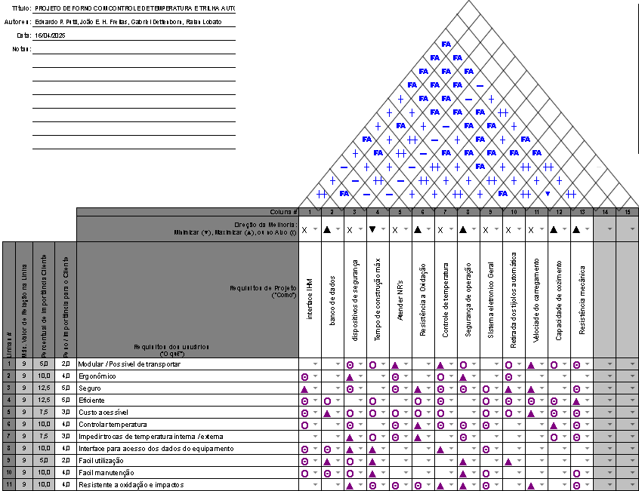
Fonte: Autoria própria (2025)
Para visualizar a Matriz Casa da Qualidade completa, acesse o link a seguir: Matriz Casa Qualidade.

Especificações do projeto
Quadro 2 . Especificações do projeto.

Especificações do Projeto Detalhada | Meta (parâmetros quantitativos) | Forma de Verificação | Riscos
(Ter) interface IHM | Tamanho total da interface entre 6 polegadas 20 polegadas | Medida com paquímetro | Dificuldade de visualização da IHM
 | Quantidade de botões funcionais entre 2 e 8 botões | Contagem visual | Dificuldade de controle da IHM
(Ter) banco de dados | A cada 1 hora será gravado informações de temperatura e corrente sobre as resistências do forno | Contagem em software | Poderá haver a perda de informações sensíveis, dificultando uma análise adequada do estado do forno
 | Tamanho total de registros não ultrapassar 400 Gb em memória |  | Poderá dificultar o armazenamento de dados
 | Armazenar 1 semana de registro de dados do forno |  | Dificuldade no rastreo de falhas e erros
(Ser) automático para pôr e retirar os tijolos de dentro do forno | Conseguir colocar todos os tijolos dentro do forno | Inspeção visual | Inviabiliza o projeto conforme especificações.
(Ter) dispositivo de segurança | Parar o aquecimento em menos de 1 hora | Termômetro para altas temperaturas, que suporte de 0°C - 1500°C | Derretimento de componentes, perigo de gerar um incêndio e não atender as normas regulamentadoras
 | Não ultrapassar dos 31,5°C | Termômetro para altas temperaturas, que suporte de 0°C - 1500°C
 | Evitar ultrapassar os 65 dB( A ) | Medidor Decibelímetro | Os operadores terem problemas auditivos e descrumprirem normas regulamentadoras
 | Interromper acionamentos eletrônicos em menos de 1 minuto | Transistor de segurança, que informe no IHM que a corrente que está chegando a resistência foi cortada | Choques, descumpriemnto de normas regulamentadoras
(Ter) dispositivos de segurança para temperatura | Alarme sonoro para quando a temperatura acima de 1200°C | Medir a temperatura com um termopar | Derretimento de componentes, perigo de gerar um incêndio e não atender as normas regulamentadoras
 | Interrupção do sistema acima de 1400 graus | Medir a temperatura com um termopar | Acidente de trabalho e não atender as normas regulamentadoras
(Ter) dispositivo de segurança de operação | Bloqueio de máquina para operação indevida | Verificação da senha por contagem de caracteres | Pessoas indevidas ligando ou desligando a máquina, atrapalhando seu funcionamento
(Ter) manual de instruções | Ter no mínimo um capítulo dedicado à explicação de como utilizar o equipamento | Contagem visual | Mal configuração da máquina podendo produzir acidentes ou comprometendo o tijolo final
(Ter) sistema eletrônico geral | Conversão da tensão de entrada para a operação adequada | Testes amostrais com multímetro | Não ser possível controlar o sistema
(Ter) bom isolamento interno para impedir trocas de temperatura interna/externa | Manter a temperatura interna entre 1000 a 1200 graus | Medir a temperatura com um termopar | Se o isolamento térmico não for eficiente será necessário um gasto maior para alimentação do forno além de expor o operador à altas temperaturas
(Ser) atendidas as normas regulamentadoras | Atender no mínimo à 4 normas regulamentadoras | Verificação das NR 14 e NR 15 de acordo com as normas de exposição ocupacional de calor do operador. Da NR 23 de acordo com dispositivos de segurança e sinalização no ambiente de trabalho e a NR 26 ter cores para indicar perigos e exigir mais atenção do operador | Acidente de trabalho e não atender as normas regulamentadoras
(Ser) resistente a oxidação | Nas partes externas será aplicado um tratamento superficial que de resistência ao menos a 2 anos de uso. Nas partes internas onde tem-se altas temperaturas não é necessário tratamento pois terá pouca umidade. | Inspeção visual | Durabilidade afetada que prejudica a eficiência da máquina, aumenta os riscos de incêndios e a exposição ao perigo do operador.
(Ser) atendidas as normas de exposição ocupacional de calor do operador | A taxa metabólica ideal para se operar a máquina é 155, resultando em uma temperatura máxima de exposição de 31.5, atendendo o (IBUTG) | Revisão das NR 14 e NR 15 dos limites da exposição de calor do operador | Acidente de trabalho e não atender as normas regulamentadoras
(Ter) proteções físicas para a segurança do operador | Tamanho de (3m x 3m) | Revisão da NR 23 em relação a segurança e sinalização.
(Ter) Controle de temperatura | Estabilidade da Temperatura Interna - Garantir que a estabilidade da temperatura seja de 1100 graus porém com uma tolerância de 5% (Para mais ou para menos) | Teste de Estabilidade: Monitorar a temperatura interna do forno através do termopar tipo k padrão | Se a temperatura variar além dos 1100 graus é afetado o cozimento dos tijolos a qualidade do produto é comprometida
(Ter) Espaço para queimar uma fornada inteira | Dimensões internas de 3x3x10,08 m | Trena | Capacidade de produção  reduzida
(Ter) Dimensão da boca de (3m x 3m) | Dimensões da boca de Tamanho de (3m x 3m) | Trena
(Ter) Uma velocidade mínima de carregamento | Velocidade de movimentação dos tijolos de no minimo 1,2 km/h | Tacômetro
(Ter) Capacidade de transportar uma fornada de 30000 tijolos | Movimentar uma carga de 90,72m³ e 72000 kg | Inspeção visual
(Ter) Capacidade de transformar energia em calor | Deve atingir uma temperatura de 1200° | Termopar tipo k padrão | Interfere na qualidade do produto final
(Ter) Poucas perdas de calor para o ambiente | Ter perda de calor inferior a 50% | Termômetro e monitoramento do uso de combustível | Baixa eficiência
(Ter) capacidade de operar em temperaturas entre 800 e 1200 graus | Atingir temperaturas de até 1200° sem danos ao equipamento | Termômetro e inspeção visual | Redução da ciclo de vida do produto
Fonte: Autoria própria (2025)

Projeto Conceitual

Função global e seus desdobramentos
A função global representa a finalidade principal do sistema, ela expressa, de forma ampla e abstrata, o que o projeto deve realizar, sem indicar como essa realização será concretizada. Formulada na estrutura “verbo + complemento”, a função global orienta todo o desenvolvimento do projeto, servindo como referência para a definição de requisitos e validação das soluções propostas. Sua natureza genérica e neutra em relação à tecnologia favorece a inovação e a abertura a diferentes abordagens.
A partir da função global, ocorrem os desdobramentos funcionais, que detalham progressivamente o que o sistema deve fazer. Primeiro, surgem as funções de serviço, que descrevem as ações voltadas à satisfação das necessidades do usuário, ainda em nível conceitual. Em seguida, essas funções se desdobram em funções técnicas, que especificam como essas ações serão implementadas no sistema, aproximando-se das soluções de engenharia.
Aqui pode-se acompanhar o esquemático do Draw.io.
Figura 2 - Função global e seus desdobramentos
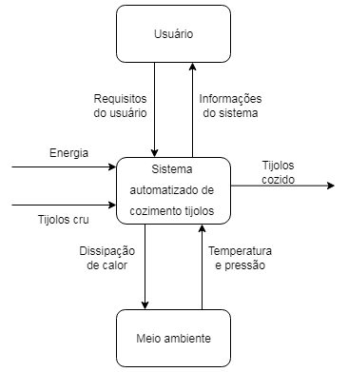
Fonte: Autoria própria (2025)

Figura 3 - Sistema automatizado de cozimento de tijolos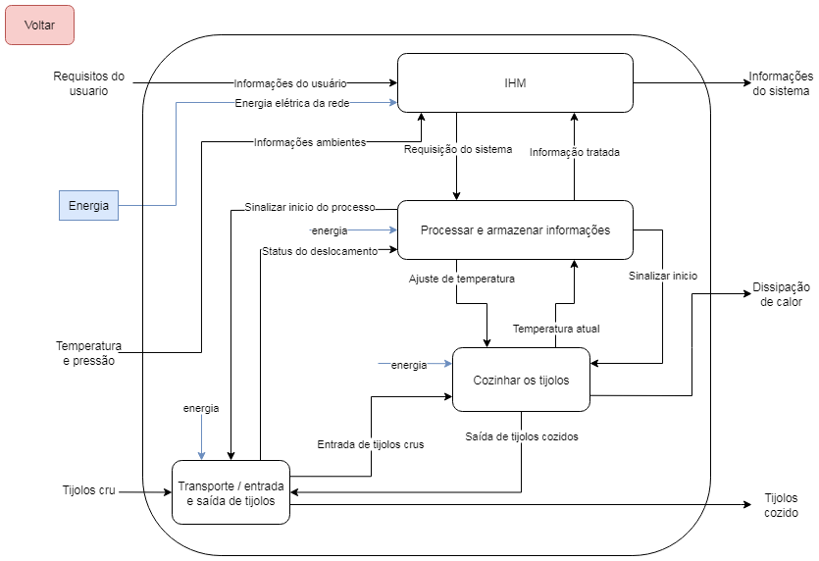
Fonte: Autoria própria (2025)

Figura 4 - IHM
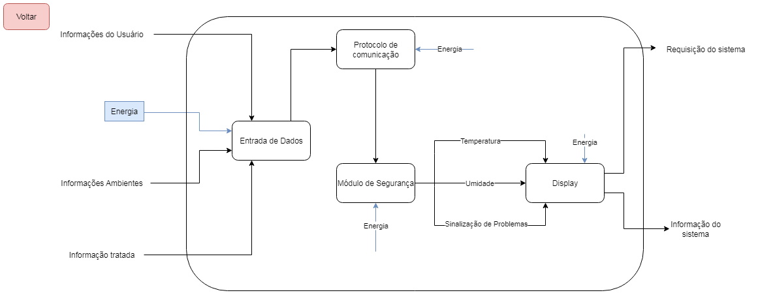
Fonte: Autoria própria (2025)

Figura 5 - Processar e armazenar informações

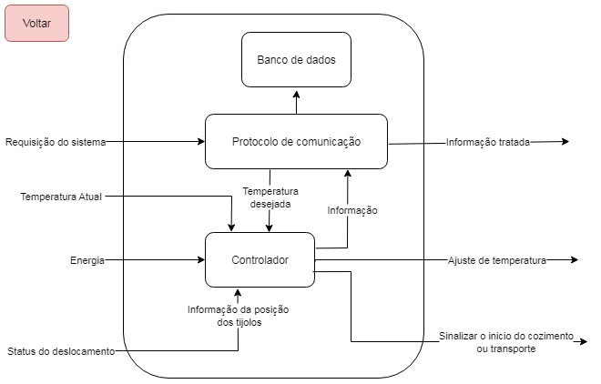
Fonte: Autoria própria (2025)

Figura 6 - Cozinhar os tijolos
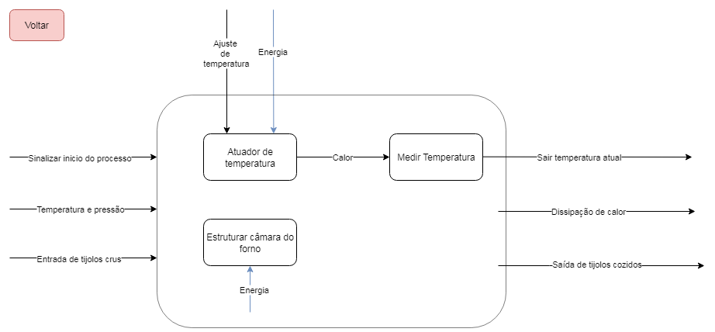
Fonte: Autoria própria (2025)

Figura 7 - Estruturar câmara do forno
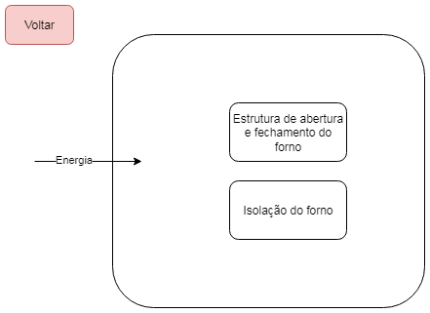
Fonte: Autoria própria (2025)

Figura 8 - Transporte / entrada e saída de tijolos
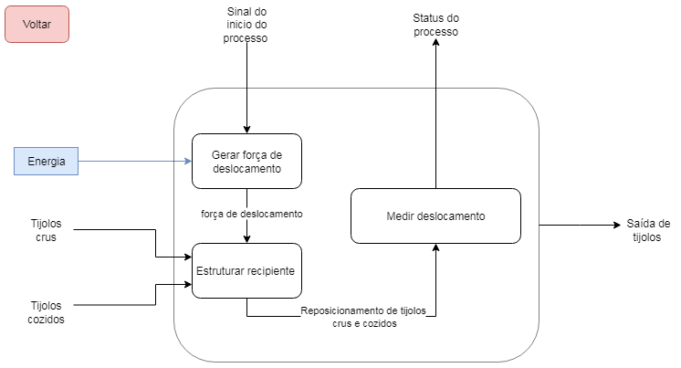
Fonte: Autoria própria (2025)

Matriz morfológica
A matriz morfológica é uma ferramenta de projeto que organiza, de forma visual, as possibilidades de itens a serem incluídos na construção de um forno. Cada linha da matriz representa um requisito ou subsistema do forno industrial , IHM, transporte de tijolos, geração de força, sensor de temperatura, isolamento, porta, módulo de segurança, estrutura, fonte de energia etc. E cada coluna lista as tecnologias ou elementos alternativos para atendê-los.

Quadro 3 . Matriz morfológica.

ITEM | SUB-ITEM | OPÇÃO 1 | OPÇÃO 2 | OPÇÃO 3 | OPÇÃO 4 | OPÇÃO 5
IHM | Protocolo de Comunicação | Protocolo Profibus | Protocolo Modbus | Protocolo Ethernet/IP | Protocolo Profinet | Protocolo DeviceNet
 | Módulo de Segurança | Pendrive com registro | Chave | Barreira física | Digital | Reconhecimento Facial
 | Display | LCD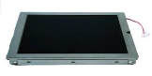 | CRT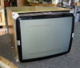 | OLED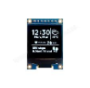 | TN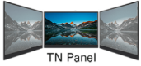 | IPS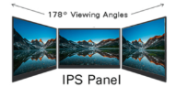
 | Entrada de Dados do operador | Teclado | Botão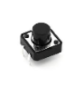 | Touch-Screen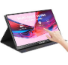 | X | X
Transporte / entrada e saída de tijolos | Estrutura do recipiente de carga | Sistema transportadora de roletes de aço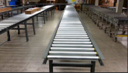 | Sistema de Correia transportadora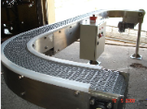 | Sistema por corrente transportadora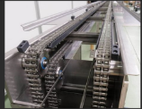 | Trilho  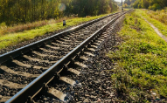 | X
 | Estrutura do movimento da carga | Cremalheira e Pinhão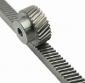 | Corrente dentada com engrenagem  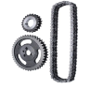 | Cabo de aço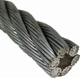 | Movimentação de um Veículo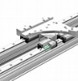 | X
 | Medir Deslocamento | Sensor Analógico LVDT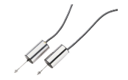 | Sensor RVDT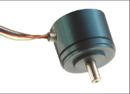 | Sensores Fotoelétricos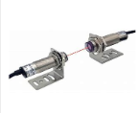 | Encoder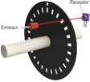 | X
 | Gerar força de deslocamento | Servo motor CA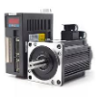 | Motor CC com escova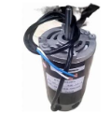 | Motor Brushless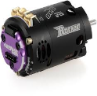 | Motor Trifásico  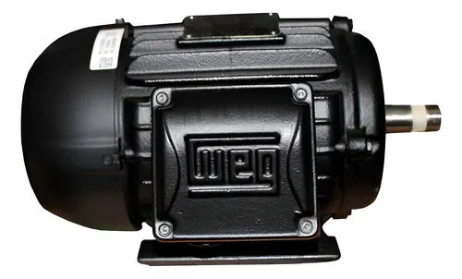 | Motor a Combustão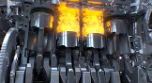
Processar e Armazenar Informações | Controlador | CLP, PLC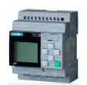 | ESP 32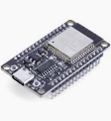 | Arduino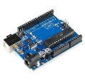 | Raspberry Pi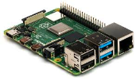 | Computador Industrial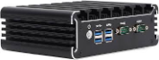
 | Protocolo de Comunicação do forno | Protocolo Profibus | Protocolo Modbus | Protocolo Ethernet/IP | Protocolo Profinet | Protocolo DeviceNet
 | Banco de Dados | Bancos de Dados Relacionais  Linguagem: SQL  Exemplos: MySQL, PostgreSQL, Oracle, Microsoft SQL Server.  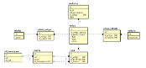 | Bancos de Dados de Grafos  Exemplos: Neo4j, Amazon Neptune  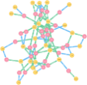 | Bancos de Dados Orientados a Objetos  Exemplos: db4o, ObjectDB  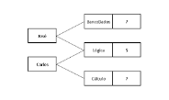 | Bancos de Dados Multimodais  Exemplos: ArangoDB, OrientDB  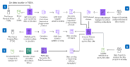 | Bancos de Dados de Séries Temporais  Exemplos: InfluxDB, TimescaleDB  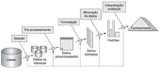
Cozinhar Tijolos | Medir Temperatura | Sensor Termopar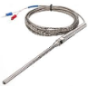 | Termorresistor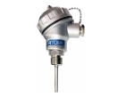 | Detectores de temperatura de resistência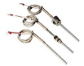 | Sensor Infravermelho Por Radiação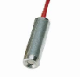 | X
 | Isolação do forno | Tijolo refratário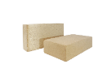 | Fibra de vidro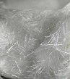 | Fibra cerâmica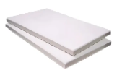 | X | X
 | Abertura e Fechamento | Porta Guilhotina  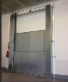 | Porta deslizante | Porta escotilha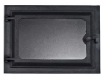 | X | X
 | Módulo de Segurança (circuito) | Disjuntor  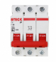  Fusível  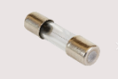  DPS  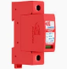 |  |  | X | X
 | Módulo de Segurança (usuário) | Sirene de Alarme  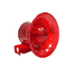  Botão de Emergência  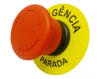  Lâmpada de emergência   |  |  | X | X
 | Estrutura do Recipiente | Forno industrial de aço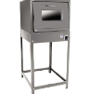 | Forno vagão metálico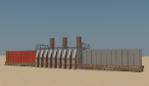 | Forno túnel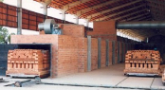 | X | X
 | Atuador de Temperatura | Lenha ou Carvão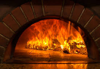 | Resistência elétrica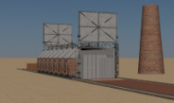 | Radiação, como em uma usina nuclear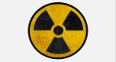 | Gás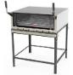 | X
Energia | Recebimento de energia possível | Bivolt | 220 V | 110 V | Trifásico 380 V | X
Fonte: Autoria própria (2025)

Combinação dos princípios de solução
A construção da concepção do forno industrial foi iniciada pelo mapeamento de todos os subsistemas envolvidos da interface homem-máquina (IHM) ao isolamento térmico e à alimentação energética, em seguida foi listado em cada linha da matriz morfológica, as alternativas tecnológicas disponíveis. Em seguida, foi definido cinco critérios de avaliação: eficiência térmica, confiabilidade e segurança, custo total de implementação, facilidade de manutenção e compatibilidade de integração. Por fim, foram atribuídos pesos a esses critérios, priorizando a eficácia no controle de temperatura e a robustez operacional, e foi aplicado uma pontuação ponderada a cada opção listada.

Quadro 4 . Matriz das concepções.

ITEM | SUB - ITEM | Concepção 1 | Concepção 2 | Concepção 3 | Concepção 4
IHM | Protocolo de Comunicação | Protocolo Ethernet/IP | Protocolo Ethernet/IP | Protocolo Devicenet | Protocolo Profinet
 | Módulo de Segurança | Digital | Pendrive com Registro | Chave | Pendrive com Registro
 | Display | LCD TN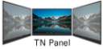 | Painel LCD IPS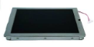 | OLED  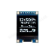 | LCD IPS  
 | Entrada de Dados do operador | Teclado | Botão  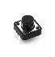 | Botão   | Teclado  
Transporte / entrada e saída de tijolos | Estrutura do recipiente de carga | Sistema transportadora de roletes de aço  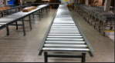 | Trilho   | Trilho   | Sistema por corrente transportadora  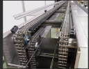
 | Estrutura do movimento da carga | Cremalheira e Pinhão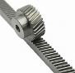  Movimentação de um Veículo  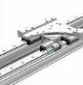 | Corrente dentada com engrenagem  Cremalheira e Pinhão   | Cremalheira e Pinhão  Corrente dentada com engrenagem | Movimentação de um Veículo
 | Medir Deslocamento | Encoder  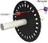 | Sensores Fotoelétricos  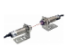 | Sensores Fotoelétricos   | Encoder  
 | Gerar força de deslocamento | Motor Trifásico   | Motor Trifásico   | Motor Trifásico   | Motor Trifásico  
Processar e Armazenar Informações | Controlador | ESP 32  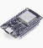 | Raspberry Pi  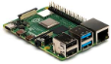 | Raspberry Pi  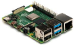 | CLP, PLC
 | Protocolo de Comunicação do forno | Protocolo Ethernet/IP | Protocolo Ethernet/IP | Protocolo Ethernet/IP | Protocolo Profinet
 | Banco de Dados | Bancos de Dados Relacionais  Linguagem: SQL  Exemplos: MySQL, PostgreSQL, Oracle, Microsoft SQL Server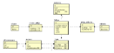 | Bancos de Dados Relacionais  Linguagem: SQL  Exemplos: MySQL, PostgreSQL, Oracle, Microsoft SQL Server | Bancos de Dados Relacionais  Linguagem: SQL  Exemplos: MySQL, PostgreSQL, Oracle, Microsoft SQL Server | Bancos de Dados Relacionais  Linguagem: SQL  Exemplos: MySQL, PostgreSQL, Oracle, Microsoft SQL Server
Cozinhar Tijolos | Isolação do forno | Fibra de vidro | Fibra cerâmica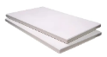  Tijolo refratário  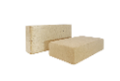 | Fibra cerâmica  Fibra de vidro   | Tijolo refratário
 | Abertura e Fechamento | Porta deslizante | Porta Guilhotina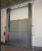 | Porta escotilha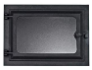 | Porta Guilhotina
 | Medir Temperatura | Sensor Infravermelho Por Radiação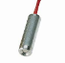 | Sensor termopar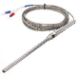 | Sensor termopar | Sensor Termopar
 | Estrutura do Recipiente | Forno industrial de aço  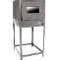 | Forno industrial de aço   | Forno vagão metálico  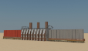 | Forno vagão metálico  
 | Módulo de Segurança (usuário) | Lâmpada de emergência    Sirene de Alarme  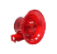  Botão de emergência  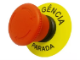
 | Módulo de Segurança (circuito) | Fusível  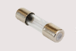  Disjuntor  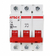  DPS  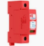
 | Atuador de Temperatura | Gás  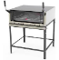 | Resistência elétrica   | Resistência elétrica   | Resistência elétrica  
Energia | Recebimento de energia possível | Bivolt | Bivolt | 220 V | Trifásico 380 V
Fonte: Autoria própria (2025)

Matrizes de avaliação
A escala necessária para atender à demanda da Olaria revela-se inviável no contexto de um projeto vinculado a disciplinas de atividades de extensão, ao considerar as limitações orçamentárias, de tempo e de infraestrutura. Diante desse cenário, impõe-se a necessidade de uma redução da escala do projeto.
A definição precisa da escala de redução será realizada na etapa de elaboração do projeto preliminar. Todavia, há decisões importantes que impactam diretamente as decisões de cada concepção, como a substituição do aquecimento por queima de carvão por aquecimento de resistências elétricas, ou mesmo a substituição de motores trifásico por motores universais, diminuindo o porte e o custo.
Uma matriz de avaliação é uma ferramenta utilizada para estabelecer critérios e indicadores que orientam a análise, comparação e julgamento das diferentes alternativas ou soluções propostas. Essa matriz é estruturada de forma a fornecer uma base objetiva para a avaliação das variáveis que influenciam o projeto, que permite a identificação dos pontos fortes e fracos de cada opção em relação aos objetivos e restrições do projeto.
A Concepção 2 obteve o maior score, o que demonstra que o melhor atendimento conjunto aos critérios de eficiência térmica, segurança, custo, manutenção e integração. Dessa forma, a Concepção 2 é recomendada como configuração inicial do forno industrial.

Tabela 1 . Matriz de Avaliações.

Requisitos de projeto | Percentual de importância dos requisitos de projeto (Wi) | Meta - parâmetros quantitativos | Concepção 1 |  | Concepção 2 |  | Concepção 3 |  | Concepção 4
 |  |  | Parâmetros normalizados de 1 a 5 (Ui,1) | Wi * Ui,1 | Parâmetros normalizados de 1 a 5 (Ui,2) | Wi * Ui,2 | Parâmetros normalizados de 1 a 5 (Ui,3) | Wi * Ui,3 | Parâmetros normalizados de 1 a 5 (Ui,1) | Wi * Ui,2
interface IHM | 11,4 | Tamanho da tela entre 6 polegadas 20 polegadas | 4 | 45,6 | 4 | 45,6 | 2 | 22,8 | 4 | 45,6
Banco de dados | 5,5 | Armazenar 1 semana de registro de dados do forno | 5 | 27,5 | 5 | 27,5 | 5 | 27,5 | 5 | 27,5
Dispositivos de segurança | 8,4 | Desligar o atuador de temperatura | 3 | 25,2 | 4 | 33,6 | 4 | 33,6 | 4 | 33,6
Resistência à Oxidação | 4,3 | Resista ao menos a 2 anos de uso | 4 | 17,2 | 4 | 17,2 | 3 | 12,9 | 4 | 17,2
Controle de Temperatura | 9,4 | Manter entre 1000°C a 1200°C | 5 | 47 | 5 | 47 | 5 | 47 | 5 | 47
Segurança de Operação | 7,6 | Bloqueio de máquina para operação indevida | 4 | 30,4 | 4 | 30,4 | 3 | 22,8 | 5 | 38
Sistema Eletrônico Geral | 9,5 | Receber a tensão 220 com 60 Hz | 5 | 47,5 | 5 | 47,5 | 4 | 38 | 3 | 28,5
Retirada dos tijolos automática | 6,1 | Distância para atender a temperatura definida pela NR | 4 | 24,4 | 5 | 30,5 | 3 | 18,3 | 5 | 30,5
Velocidade do carregamento | 3,5 | 1,2 Km/h | 3 | 10,5 | 5 | 17,5 | 3 | 10,5 | 5 | 17,5
Capacidade de cozimento | 5,4 | 30000 tijolos | 3 | 16,2 | 3 | 16,2 | 4 | 21,6 | 4 | 21,6
Resistência mecânica | 12,3 | Precisa suportar 1MN, carregando 67 toneladas | 4 | 49,2 | 4 | 49,2 | 5 | 61,5 | 5 | 61,5
Valor da função utilidade |  |  | --------- | 68,14 | --------- | 72,44 | --------- | 63,3 | --------- | 73,7
Viabilidade de fabricação |  |  |  | 82,6 |  | 90,4 |  | 81,7 |  | 85,2
Menor custo total do projeto |  |  |  | 81,7 |  | 86,2 |  | 82,4 |  | 75,5
Valorização das concepções |  |  | 77,48 |  | 83,01333333 |  | 75,8 |  | 78,13333333
Fonte: Autoria própria (2025)

Croqui
O Croqui é uma representação gráfica preliminar e esquemática de um projeto conceitual. Sua principal função é registrar e comunicar ideias iniciais, sendo um esboço que busca capturar a essência da forma, composição ou funcionalidade de um objeto, espaço ou estrutura, sem a preocupação com detalhes técnicos ou estéticos refinados. No campo das artes, design e arquitetura, o croqui serve como um ponto de partida para o desenvolvimento de um projeto, permitindo a visualização de conceitos e a exploração de soluções criativas de forma ágil e intuitiva. Embora simples, o croqui possui um valor significativo no processo de criação, pois possibilita a experimentação e a análise visual rápida de alternativas.

Figura 2 - Croqui Projeto Conceitual
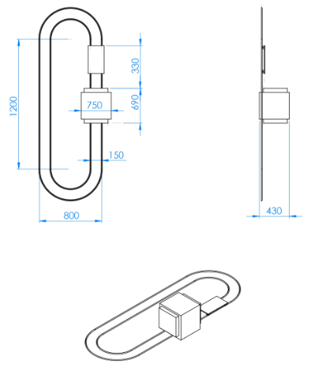
Fonte: Autoria própria (2025)

Projeto Preliminar

Cálculos

Cálculos da redução para o projeto preliminar
O primeiro passo foi a realização do cálculo da redução do forno com base na proporção do volume suportados pelos carrinhos e a dimensão real do forno:
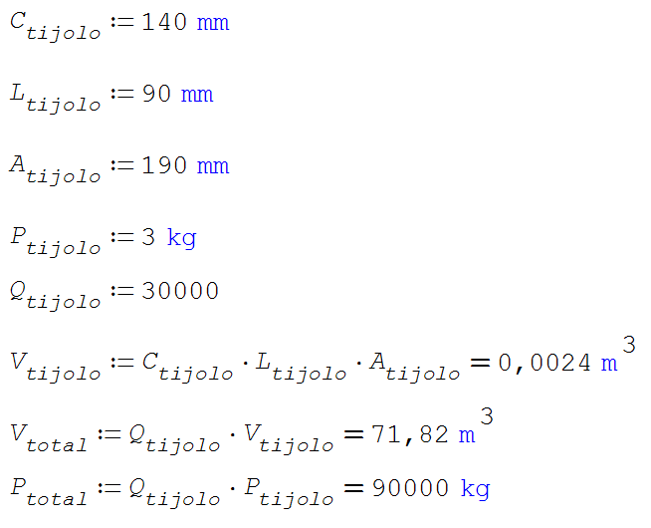
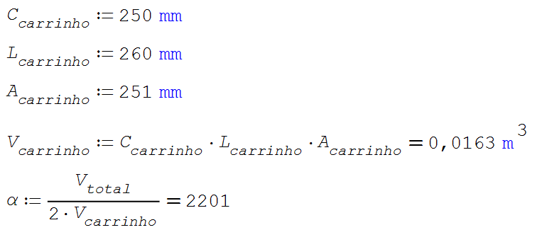
Com a redução de 2201 vezes encontrada, foi diagnosticada uma necessidade da redução do tamanho do tijolo, para evitar ter de trabalhar com 30000 tijolos com escalas micrométricas. Para isso foi decidido arbitrariamente o coeficiente de 2 vezes, para assegurar tijolos com dimensões realistas para processos de fabricação. Com o fator de 2 vezes foi possível calcular a quantidade de tijolos a serem fabricados no projeto:
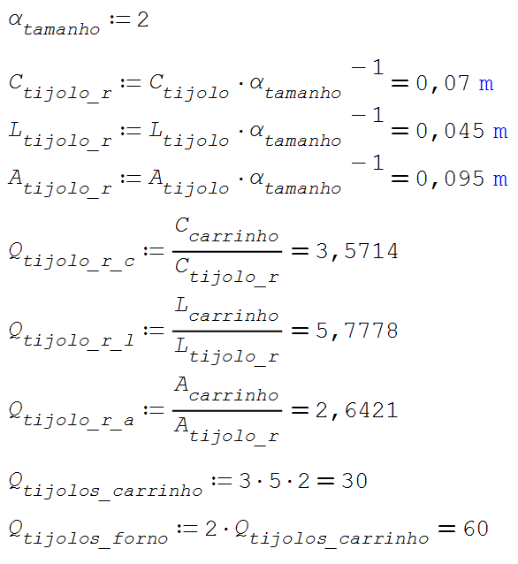

Cálculos da distância correta entre centros da movimentação do carrinho
Para o cálculo da distância entre centro é necessário antes definir algumas constantes, como o número de dentes, o passo da polia e a distância entre centros aproximados. Com isso é possível encontrar o número de elos para corrente e em seguida a distância correta entre centros [55]:
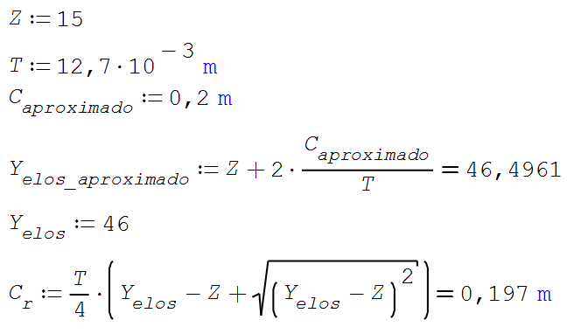

Cálculos do dimensionamento do motor necessário
Para o cálculo do dimensionamento do motor é necessário calcular o torque e a potência nominal mínima exigida pelo motor. Com o peso da porta e o raio aproximado para a polia do motor é possível realizar os cálculos com fórmulas encontradas em [56]:
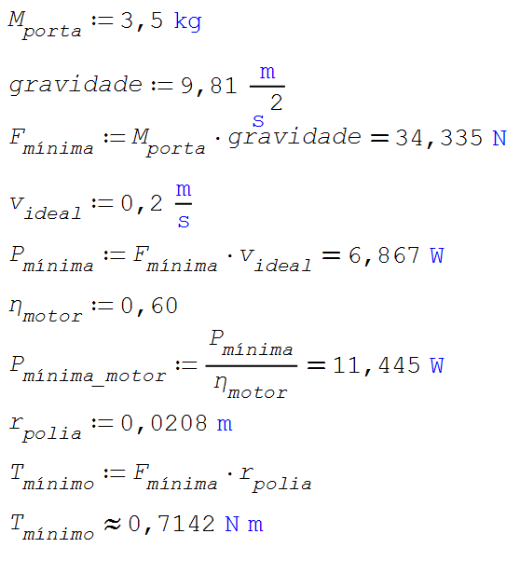
Com esses valores conseguimos encontrar um motor ideal para o nosso projeto:
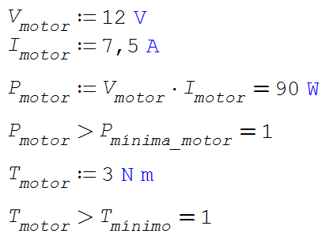

Padronização de Peças
As peças e montagens do projeto preliminar seguiram o formato: “AAA-BB-CC-DD”. Cujo “AAA” é o mnemônico responsável pela identificação do conjunto, o “BB” significa se o arquivo é peça (00) ou montagem (01), o CC indica o número do conjunto, pois em montagens como o forno, existem múltiplos pequenos conjuntos, e o “BB” indica qual desses subconjuntos do “AAA” estamos. Por fim, o “DD” indica o número da peça do conjunto, cada nova peça do conjunto incrementa o “DD”.

Modelagem 3D
Todas as peças do projeto foram modeladas em 3D no software SolidWorks®. O processo começou com o levantamento das medidas reais e definição das funções de cada componente. Em seguida, cada peça foi construída individualmente usando as ferramentas básicas de modelagem, como extrusão, revolução e corte.
Após a modelagem, foram gerados os desenhos técnicos de cada peça, contendo vistas, cortes e cotas conforme os padrões estabelecidos pelas normas da ABNT. Esses desenhos servem como base para a fabricação e documentação do projeto.

Lista de materiais
A lista de materiais tem como objetivo organizar e especificar todos os componentes que serão utilizados na construção do forno. Ela inclui desde peças mecânicas e chapas metálicas até elementos elétricos e isolantes térmicos. Essa listagem facilita o planejamento da montagem, o controle de custos e a aquisição dos itens necessários, garantindo que nenhum material essencial seja esquecido durante a execução do projeto.

Lista de materiais | Links dos materiais | Quantidade | Preço Total
PenDrive com registro | PenDrive com registro | 1 | 77,83
Painel LCD IPS | Painel LCD IPS | 1 | 379,48
Botão | Botão | 4 | 96,97
Corrente transportadora | Corrente ASA 40-1 passo 1/2 | 1 | 34,50
Pinhão Cremalheira | Será feito no IFSC | X | X
Sensor Fotoelétrico | Sensor Fotoelétrico | 1 | 103,55
Motor para o movimento da porta | Motor Universal | 2 | 107,00
Motor para o movimento do carrinho de entrada | Motor Universal | 1 | 53,50
Motor para o movimento do carrinho de saída | Motor Universal | 1 | 53,50
Raspberry Pi | Raspberry Pi | 1 | 32,00
Fibra cerâmica | Fibra cerâmica | 1 | 106,81
Tijolo Refratário 1,5cm | Tijolo 1,5 | 16 | 158,48
Tijolo Refratário 5cm | Tijolo 5 | 21 | 233,7
Sensor termopar | Sensor Termopar | 1 | 79
Sirene de alarme | Sensor de alarme | 1 | 18,49
Disjuntor | Disjuntor | 1 | 35,20
Resistência elétrica | Resistência Elétrica | 1 | 128,62
Porca castelo | Porca castelo | 2 | Kit 16 = 20,96
Arruela | Arruela | 8 | 7,76
Porca ISO 4034 - M5 | Porca M5 | 48 | 8,16
Cupilha Norma DIN 94 | Cupilha | 4 | Kit 50 = 8,50
Mancal com rolamento 608 | Mancal KFL08 | 24 | 432
Parafuso Sextavado 4017 M4 35 mm | Parafuso M4 35mm | 2 | Kit 10 = 18,90
Parafuso Sextavado 4017 M8 30 mm | Parafuso M8 30mm | 2 | 0,74
Parafuso ISO 4018- M5 25mm | Parafuso M5 25mm | 8 | Kit 50 = 37,99
Parafuso 7045 M4 12mm | Parafuso M4 12mm | 8 | 3,28
Parafuso Sextavado 4018 M5 12 mm | Parafuso M5 12mm | 8 | Kit 100 = 20
Parafuso Sextavado 4018 M5 16 mm | Parafuso M5 16mm | 48 | Kit 50 = 77,50
Porca ISO 4034 - M8 | Porca M8 | 4 | Kit 50 = 18
Porca ISO 4034 - M5 | Porca M5 | 8 | 0,72

Referências Bibliográficas
[1] L. Lima, “Custos na produção de tijolos e análise do preço de venda: um estudo de caso”, Santa Maria, RS, Brasil, 2004.
[2] F. P. Dantas, “A produção da cerâmica vermelha e os impactos ambientais no município de Parelhas-RN”.
[3] C. Oliveira, “Análise de ações sustentáveis implementadas na fabricação do bloco cerâmico”, Universidade Federal Fluminense, Niterói, 2021.
[4] L. SILVA e F. MAIA, “Processos de fabricação: uma análise da produção da cerâmica vermelha em uma empresa da cidade de catalão/go”, p. 10, 2016.
[5] J. A. P. Rodrigues, Manual de fornos eficientes para a indústria de cerâmica vermelha. Int, 2015.
[6] A. S. Tanenbaum, Rede de computadores. Prentice Hall/Sp, 2010.
[7] Comunicação de dados e redes de computadores. Amgh, 2021.
[8] M. E. Van Valkenburg, Org., Reference data for engineers: radio, electronics, computer, and communications, 8. ed. Boston, Mass: Newnes, 1998.
[9] I. Wilson, “Theoretical and Practical Aspects of Electron-Gun Design for Color Picture Tubes”, IEEE Trans. Consum. Electron., vol. CE-21, nº 1, p. 32–38, fev. 1975, doi: 10.1109/TCE.1975.266716
[10] Genyu, “What are the characteristics of LCD?” Disponível em: https://www.genyu-lcd.com/news/what-are-the-characteristics-of-lcd. [Acesso em: 11 de junho de 2025]
[11] Unisystem, “TN (Twisted Nematic) matrix – how does it work and what are its characteristics?” Disponível em: https://unisystem.com/uni-abc/tn-twisted-nematic-matrix-how-does-it-work-and-what-are-its-characteristics. [Acesso em: 11 de junho de 2025]
[12] T. Fisher, “OLED Explained: Why This Tech Is Gaining Popularity Fast”. Disponível em: https://www.lifewire.com/what-is-oled-8760648. [Acesso em: 11 de junho de 2025]
[13] R. Vernizzi, “Uma nova abordagem para os sistema de controle de acesso bancário: quando as seguranças física e digital se encontram”. Disponível em: https://revistasegurancaeletronica.com.br/uma-nova-abordagem-para-os-sistema-de-controle-de-acesso-bancario-quando-as-segurancas-fisica-e-digital-se-encontram/. [Acesso em: 18 de junho de 2025]
[14] Nation, “THE COMPUTER SYSTEM”. Disponível em: https://nap.nationalacademies.org/read/759/chapter/6#81. [Acesso em: 18 de junho de 2025]
[15] Wikipedia, “Esteira Transportadora”, Esteira transportadora. Disponível em: https://pt.wikipedia.org/wiki/Esteira_transportadora. [Acesso em: 18 de junho de 2025]
[16] Wikipedia, “Transportador de roletes”, Transportador de rodillos. Disponível em: https://es.wikipedia.org/wiki/Transportador_de_rodillos. [Acesso em: 18 de junho de 2025]
[17] Wikipedia, “Transportadora por correia”, Transportadora por correia. Disponível em: https://www.abecom.com.br/o-que-e-correia-transportadora/. [Acesso em: 2 de julho de 2025]
[18] Wikipedia, “Transmissão por corrente”, Chain conveyor. Disponível em: https://en.wikipedia.org/wiki/Chain_conveyor. [Acesso em: 18 de junho de 2025]
[19] Wikipedia, “Cabo de aço”, Material ropeway. Disponível em: https://en.wikipedia.org/wiki/Material_ropeway. [Acesso em: 18 de junho de 2025]
[20] Wikipedia, “Sensor LVDT”, Linear variable differential transformer. Disponível em: https://en.wikipedia.org/wiki/Linear_variable_differential_transformer. [Acesso em: 18 de junho de 2025]
[21] Wikipedia, “Sensor RVDT”, Rotary variable differential transformer. Disponível em: https://en.wikipedia.org/wiki/Rotary_variable_differential_transformer. [Acesso em: 18 de junho de 2025]
[22] Wikipedia, “Sensor fotoéletrico”, Photoelectric sensor. Disponível em: https://en.wikipedia.org/wiki/Photoelectric_sensor. [Acesso em: 18 de junho de 2025]
[23] Wikipedia, “Enconder”, Rotary encoder. Disponível em: https://en.wikipedia.org/wiki/Rotary_encoder. [Acesso em: 18 de junho de 2025]
[24] Wikipedia, “Motor brushless”, Brushless DC electric motor. Disponível em: https://en.wikipedia.org/wiki/Brushless_DC_electric_motor. [Acesso em: 18 de junho de 2025]
[25] Wikipedia, “Motor CC com escova”, Brushed DC electric motor. Disponível em: https://en.wikipedia.org/wiki/Brushed_DC_electric_motor. [Acesso em: 18 de junho de 2025]
[26] H. R. Marques, A. C. Campos, D. M. Andrade, e A. L. Zambalde, “Inovação no ensino: uma revisão sistemática das metodologias ativas de ensino-aprendizagem”, Aval. Rev. Aval. Educ. Super. Camp., vol. 26, nº 3, p. 718–741, set. 2021, doi: 10.1590/s1414-40772021000300005
[27] L. E. de Souza, “Controladores Lógicos Programáveis”, p. 93, 2001.
[28] A. A. Ferreira, Esp32 Guia Prático: Synesthesia Vision - Iluminando Vidas. Recife, PE: Aida Araújo Ferreira, 2024. Disponível em: https://repositorio.ifpe.edu.br/xmlui/bitstream/handle/123456789/1285/Apostila%20Guia%20ESP32%20EBook.pdf?sequence=1
[29] G. A. Carvalho, J. V. C. Santos, e R. Santos, “Arduino na automação industrial: vantagens, limitações e perspectivas futuras”, 2023, Disponível em: https://transformauj.com.br/wp-content/uploads/2023/06/22.-Arduino-na-Automacao-Industrial-Vantagens-Limitacoes-e-Perspectivas-Futuras.pdf
[30] V. P. Caetano, “AUTOMAÇÃO RESIDENCIAL UTILIZANDO RASPBERRY PI 3 B”, p. 84, 2021.
[31] Emerson, “PCs industriais”. Disponível em: https://www.emerson.com/pt-br/automation/control-and-safety-systems/industrial-computing/industrial-pc-ipc. [Acesso em: 18 de junho de 2025]
[32] G. Fonseca, “Fundamentos de Banco de Dados”, 2020. Disponível em: https://professor.ufop.br/sites/default/files/george/files/2020-2_apostila_cdd003.pdf. [Acesso em: 18 de junho de 2025]
[33] E. Costa, “BANCOS DE DADOS RELACIONAIS”, p. 64.
[34] R. R. M. Penteado et al., “Um Estudo sobre Bancos de Dados em Grafos Nativos”, Disponível em: https://www.inf.ufpr.br/carmem/pub/erbd2014-artigo.pdf. [Acesso em: 18 de junho de 2025]
[35] C. Boscarioli, A. Bezerra, M. de Benedicto, e G. Delmiro, “Uma reflexão sobre Banco de Dados Orientados a Objetos”, p. 12.
[36] F. Barez, P. Bilokon, e R. Xiong, “Benchmarking Specialized Databases for High-frequency Data”. arXiv, 29 de janeiro de 2023. doi: 10.48550/arXiv.2301.12561. Disponível em: http://arxiv.org/abs/2301.12561. [Acesso em: 25 de junho de 2025]
[37] NI, “Medidores de temperatura”, Measuring Temperature with Thermocouples, RTDs, and Thermistors. Disponível em: https://www.ni.com/en/shop/data-acquisition/sensor-fundamentals/measuring-temperature-with-thermocouples-rtds-and-thermistors.html?srsltid=AfmBOopYsLAs59ZTOdPLck_SC_QlJAoElzjjuxCjNYVxIg7oYYKrPkdq&. [Acesso em: 25 de junho de 2025]
[38] Wikipedia, “Tijolos refratarios”, Refractory. Disponível em: https://en.wikipedia.org/wiki/Refractory
[39] Wikipedia, “Fibra de vidro”, Glass wool. Disponível em: https://en.wikipedia.org/wiki/Glass_wool. [Acesso em: 25 de junho de 2025]
[40] Wikipedia, “Porta deslizante”, Porta deslizante. Disponível em: https://pt.wikipedia.org/wiki/Porta_deslizante. [Acesso em: 25 de junho de 2025]
[41] Eastmanmanufacturing, “Porta guilhotina”, High Temperature Oven With Guillotine Door. Disponível em: https://eastmanmanufacturing.com/high-temperature-oven-with-guillotine-door/projects.html. [Acesso em: 25 de junho de 2025]
[42] Wikipedia, “Disjuntor”, Disjuntor. Disponível em: https://pt.wikipedia.org/wiki/Disjuntor. [Acesso em: 25 de junho de 2025]
[43] Wikipedia, “Fusivel”, Fusivel. Disponível em: https://pt.wikipedia.org/wiki/Fusível. [Acesso em: 25 de junho de 2025]
[44] Wikipedia, “DPS”, DPS. Disponível em: https://pt.wikipedia.org/wiki/Dispositivo_de_proteção_contra_surtos. [Acesso em: 25 de junho de 2025]
[45] Associação brasileira de normas técnicas, Segurança de máquinas – Equipamentos elétricos de máquinas – Parte 1: Requisitos gerais - NBR IEC 60204-1:2020. 2020, p. 113.
[46] Associação brasileira de normas técnicas, Segurança de máquinas - Função de parada de emergência - princípios para projeto - NBR NM-ISO 13850:2013. 2013, p. 13.
[47] Associação brasileira de normas técnicas, Sistema de iluminação de emergência - NBR 10898:2013. 2013, p. 38.
[48] L. PETERSEN, Industrial Furnaces and Heat Treatment Equipment, 2º ed. Berlin: Springer-Verlag, 2015. Disponível em: https://www.sciencedirect.com/book/9780750686921/industrial-and-process-furnaces. [Acesso em: 25 de junho de 2025]
[49] A. A. Khan, W. De Jong, P. J. Jansens, e H. Spliethoff, “Biomass combustion in fluidized bed boilers: Potential problems and remedies”, Fuel Process. Technol., vol. 90, nº 1, p. 21–50, jan. 2009, doi: 10.1016/j.fuproc.2008.07.012
[50] M. J. Moran, Fundamentals of Engineering Thermodynamics, 9th Australia and New Zealand Edition. New York: John Wiley & Sons, Incorporated, 2019.
[51] J. R. Lamarsh e A. J. Baratta, Introduction to nuclear engineering, 3rd ed. em Addison-Wesley series in nuclear science and engineering. Upper Saddle River, NJ: Prentice Hall, 2001.
[52] Z.-Y. Sun e G.-X. Li, “On reliability and flexibility of sustainable energy application route for vehicles in China”, Renew. Sustain. Energy Rev., vol. 51, p. 830–846, nov. 2015, doi: 10.1016/j.rser.2015.06.042
[53] Wikipedia, “Sistemas trifasicos”, Sistema trifasico. Disponível em: pt.wikipedia.org. [Acesso em: 25 de junho de 2025]
[54] Wendel, “Trifasico”, Wendel-Tec specialist spare parts supplier repair service service provider for industrial furnaces. Disponível em: https://www.wendel-tec.de/en/furnaces/industrial-furnaces/. [Acesso em: 25 de junho de 2025]
[55] R. L. Mott, Machine elements in mechanical design, 4th ed. Upper Saddle River, N.J: Pearson/Prentice Hall, 2004.
[56] Curso de física básica1: mecânica. Editora Edgard Blucher, 2022.
[57] C. L. Dym and P. Little, Introdução à engenharia: uma abordagem baseada em projeto. Porto Alegre (RS): Bookman, 2010.
[58] A. Ogliari, Metodologia para as fases de projeto informacional e conceitual de componentes de plástico injetados integrando os processos de projeto e estimativa de custos, Universidade Federal de Santa Catarina, Florianópolis, 202AD [Online]. Available: https://repositorio.ufsc.br/xmlui/handle/123456789/84287.
[59] N. Back, A. Ogliari, A. Dias, e J. C. da Silva, Projeto integrado de produtos: planejamento, concepção e modelagem. Barueri: Manole, 2008.
[60] N. Nise and F. R. da Silva, Engenharia de sistemas de controle. Rio de Janeiro: LTC, 2009.
[61] B. Lathi, Sinais e sistemas lineares (2a. ed.). Grupo A - Bookman, 2000.

Anexo I - Desdobramento da função global
Aqui pode-se acompanhar o esquemático do Draw.io.

Anexo II - Folhas de detalhamento do projeto
Figura 3 - Esboço do projeto em 3D
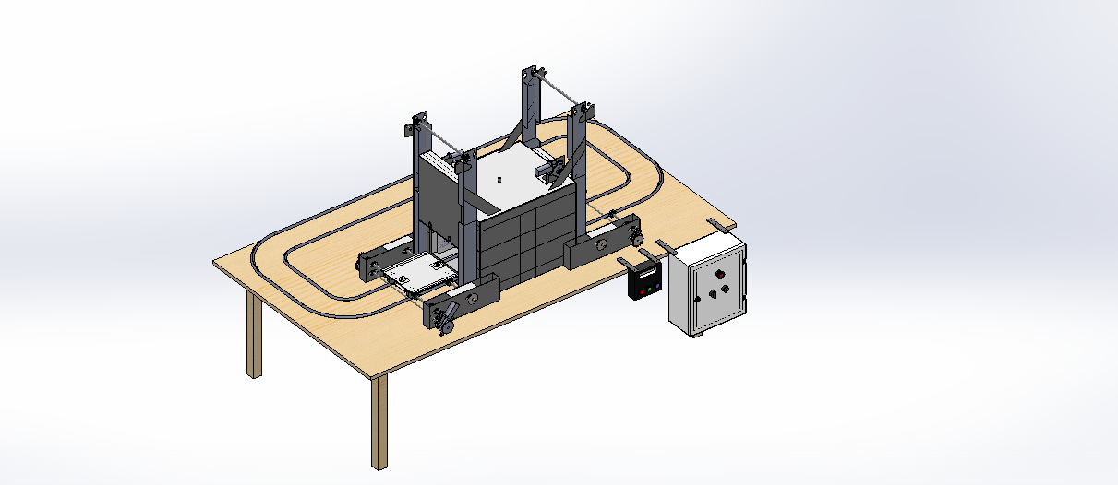
Fonte: Autoria própria (2025)
A seguir são apresentados as folhas das peças e montagem do projeto, elas são divididas em peças de CARRO, FORNO, MOVIMENTAÇÃO DO CARRO, PORTA, MOTOR, TRILHO, IHM e PAINEL ELÉTRICO e MESA DE APOIO (para a montagem do forno completa).
Peças e Montagem do Carro
Peças e Montagem do Forno
Peças e Montagem da movimentação do carro
Peças e Montagem da Porta
Peças e Montagem do Motor
Peças e Montagem do Trilho
Peças e Montagem da IHM
Peças e Montagem do Painel ELétrico
Mesa de Apoio

Folhas das Peças:
As folhas em pdf de cada peça podem ser acessadas pelo título de cada tópico, basta selecionar o grupo que deseja acessar as folhas e entrar no link. Em relação às peças e montagem da IHM e Painel Elétrico, algumas peças foram exportadas, sendo demonstradas apenas as folhas em pdf desenvolvidas pelos integrantes do grupo.

Peças Modeladas: PROJETO PRELIMINAR 1

